**蠢材CPR精算管理系统——财务模块 目录**

1. **财务初始化**
2. **财务账套**
3. **财务会计期间**
4. **财务科目**
5. **科目初始数据**
6. **财务参数设置**
7. **工资管理**
8. **工资核算公式**
9. **工资录入**
10. **工资计提**
11. **工资打印条**
12. **工资统计**
13. **工资汇总**
14. **工资发放**
15. **固定资产**
16. **固定资产卡片**
17. **固定资产生成凭证**
18. **出纳管理**
19. **银行对账单**
20. **银行日记账单**
21. **现金日记账单**
22. **银行存款对账**
23. **余额调节表**
24. **出纳对账**
25. **银行初始化**
26. **出纳结账**
27. **凭证管理**

**1、****单据生成凭证**

**2、****填制凭证**

**3、****结转损益**

**4、****转出未交增值税**

**5、****计提税费**

**6、****结转制造费用**

**7、****待摊费用**

**8、****待摊费用生成凭证**

1. **企业报表与数据查询**

**1、****财务报表**

**2、****现金银行帐**

**3、****利润表**

**4、****货品库存**

**5、****费用管理**

**6、****单据统计**

**7、****库存报警**

**8、****销售分析**

**9、****采购分析**

**10、****应付分析**

**11、****应收分析**

**12、****付款统计**

**13、****收款统计**

**14、****明细分类账**

**15、****资产负债表**

**16、****多栏明细账**

**17、****固定资产报表**

**18、****数量金额明细账**

**19、****返利分析**

**20、****同行报价分析**

**21、****运输路线分析**

**22、****收发货对比分析**

**23、****运输费用报价分析**

**24、****货品价格采购汇总**

**25、****成本分析**

**一、财务初始化**

**1、财务账套**

建立企业财务账套页面，成功注册账号时会自动生成一个系统默认账套。界面如下图所示：

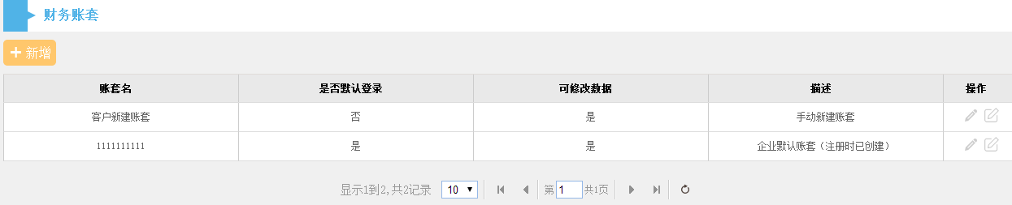

新建与编辑财务账套：

新建：点击新建按钮——输入对应信息——点击操作框内保存

编辑：点击对应账套操作栏内的编辑按钮，可以修改器对应数据，完成编辑后点击保存

Tips：账套可以设置为是否为默认，当下次再次登录系统时会自动使用其默认账套

**2、财务会计期间**

已在仓储部分描述，跳转链接请[点击](商业智能管理系统（1期）使用手册——仓储模块（2016-8）.doc)，找到财务会计期间

**3、财务科目**

财务科目可让企业在页面内设置科目，并对其进行更详细的编辑。其界面如下图所示：

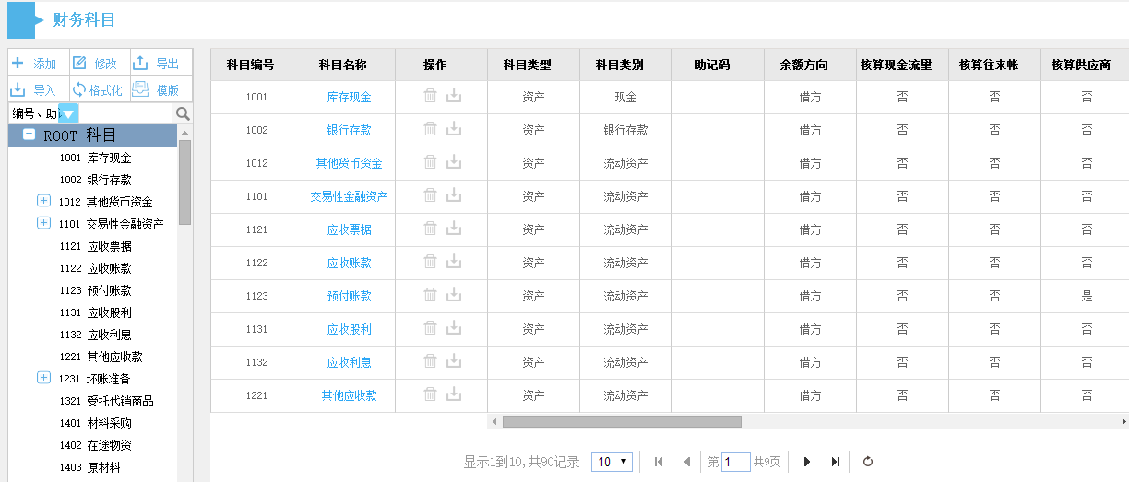

财务科目可支持手动新增、导入和使用模版（2015会计准则）增加科目；同时也支持导出功能、编辑功能与格式化功能。

手动新增：点击添加——填写必填项——保存

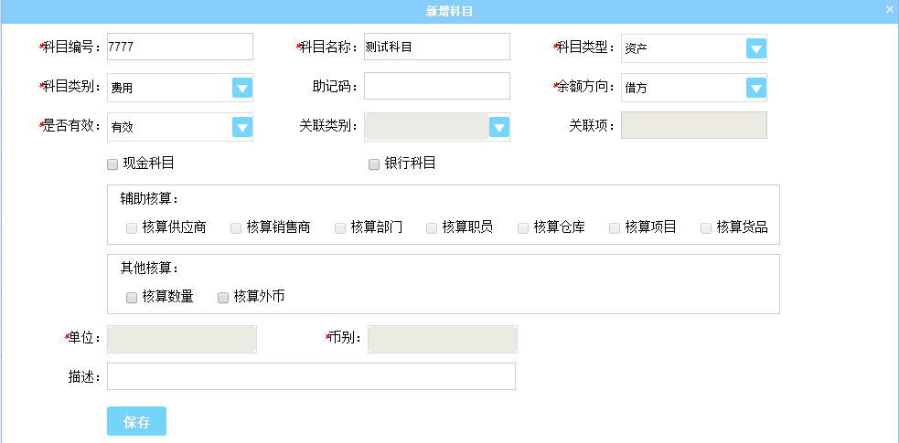

科目批量导入：下载科目EXCEL——填写必填信息——系统选择导入

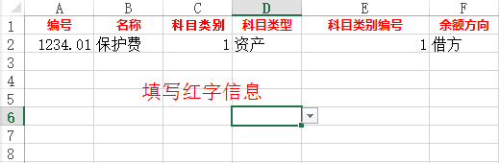

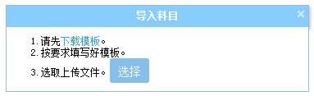

使用模版导入：点击模版——选择模版保存即可

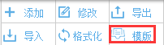

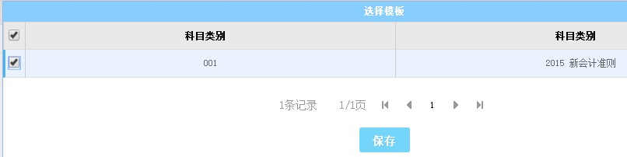

导出：科目支持EXCEL格式导出，如下图显示（图只显示了一部分内容）：

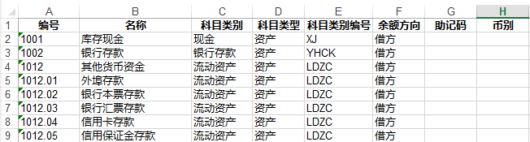

格式化科目：清空所有科目，操作前先做好导出备份准备

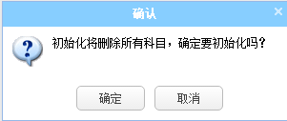

科目引入数据：

系统可以选定科目进行引入数据，生成子科目。科目可引入的数据包含以下类别：

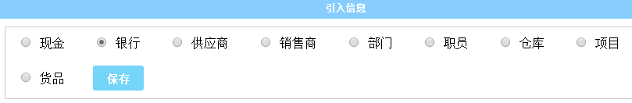

引入后，选中科目下级生成子科目。

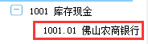

其他功能：

——支持辅助核算内容包括下图显示信息：

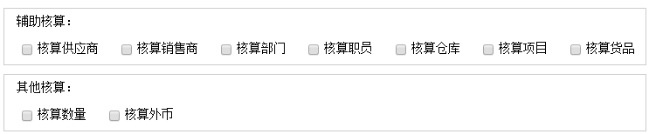

——支持现金科目、银行科目



——支持关联单个类别

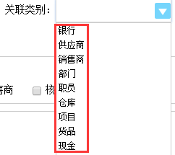

**4、科目初始数据**

记录企业建立科目期初时已有的数据，主界面如下图所示：

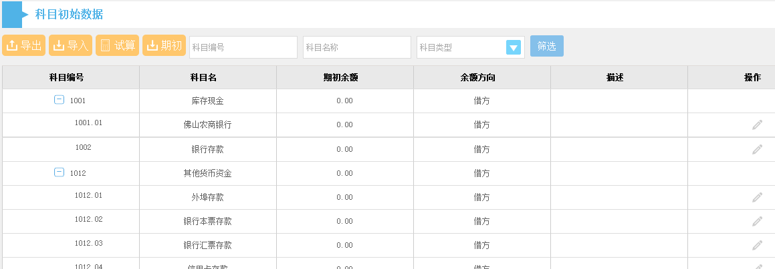

科目初始数据支持导出 / 导入，初始化期初数据，编辑科目期初数据、试算平衡等操作。

——编辑科目数据：输入期初金额，保存即可。验证借贷双方是否平衡，可以点击试算

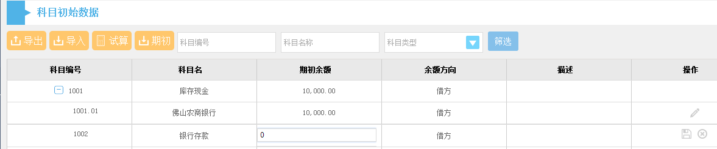

有些科目会出现核算项目，点击编辑核算项目明细保存即可



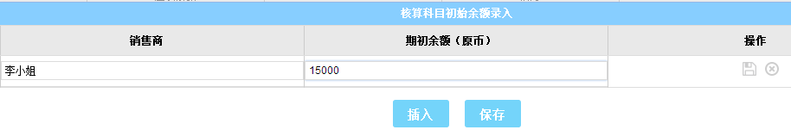

——试算平衡 / 不平衡：

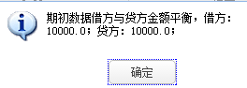 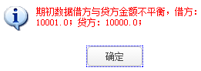

——重置为期初：点击 弹出数据重置提示，确认即重置。



——类别筛选支持以下条件：



**5、财务参数设置**

功能可设置财务功能参数，可选择启用、禁用。主界面如下图所示：

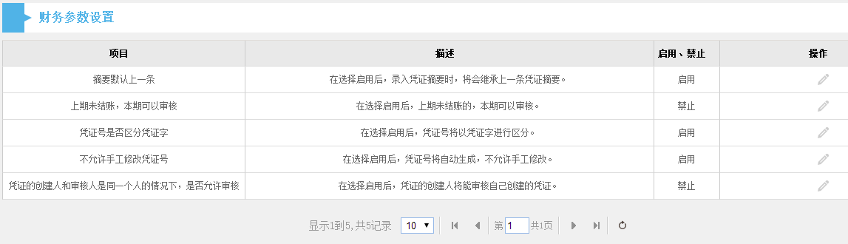

**二、工资管理**

**1、工资核算公式**

设置工资核算公式。页面支持新增、删除公式数据。主界面如下图所示：

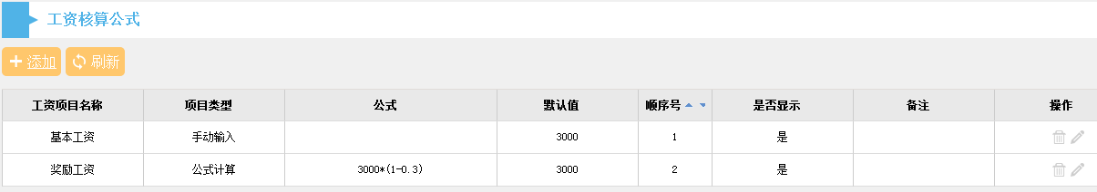

——添加工资核算公式可选择手动输入与公式计算。

公式的计算方式可以在项目名称内的数据自由搭配，如工资项目名称的A项+B项等等。只能做相加减处理

——公式设定后，企业新增工资会按照列表上所有的公式计算

**2、工资录入**

记录企业月度工资录入情况，主界面如下图所示：

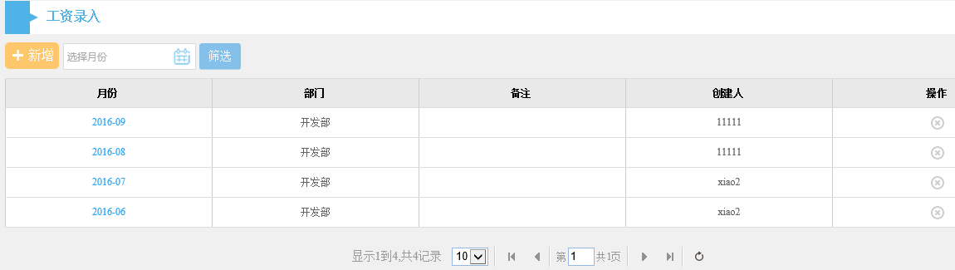

——工资可以按照月份进行筛选，支持审核、反审核、删除操作。工资只有在审核的情况下才能被系统引用其数据。

——点击新增，填写对应信息即可保存。可使用引入功能把某个部门所有人员批量添加。完成所有员工工资条目编辑后保存单据。如下图所示：

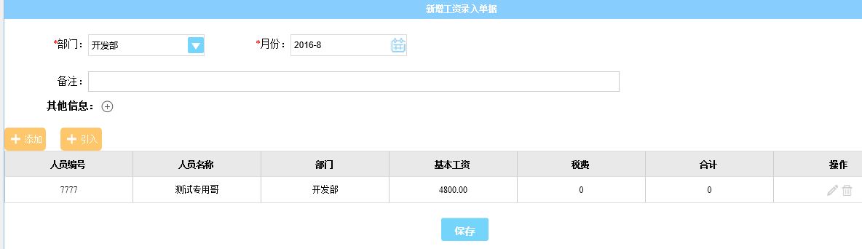

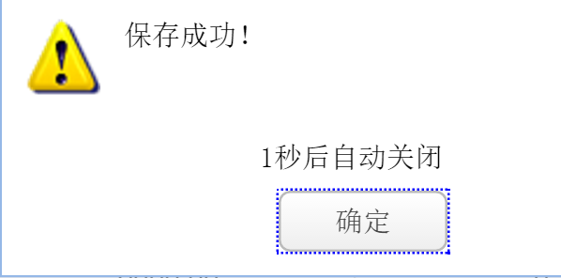

**3、工资计提**

通过企业录入的工资信息生成凭证，主界面如下图所示：

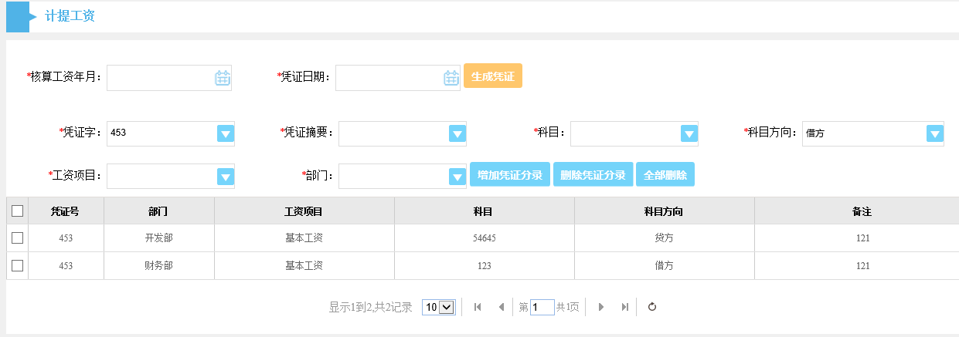

——可通过选择核算工资年月，凭证日期生成对应工资凭证

——可编辑凭证字、摘要、科目、科目方向、工资项目、部门设置凭证分录。

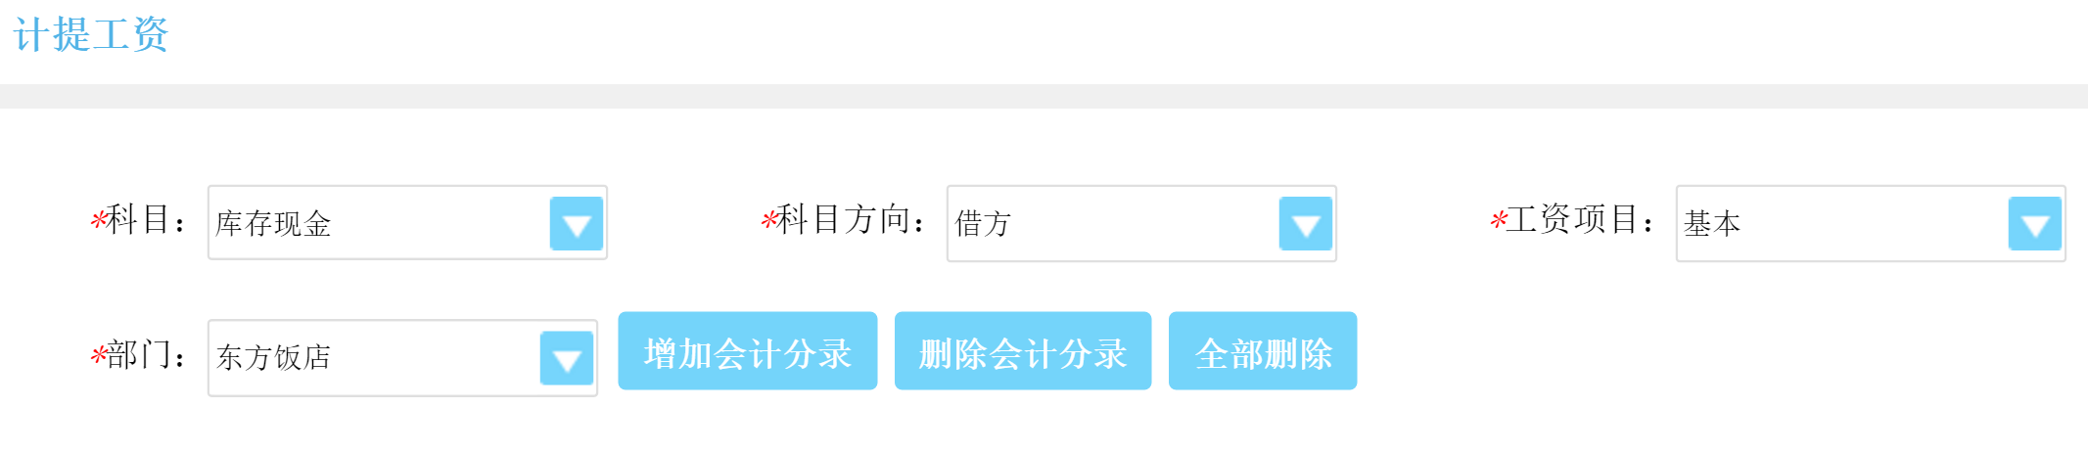

——设置分录后，可对其进行勾选。并按照下图红框内的条件生成凭证

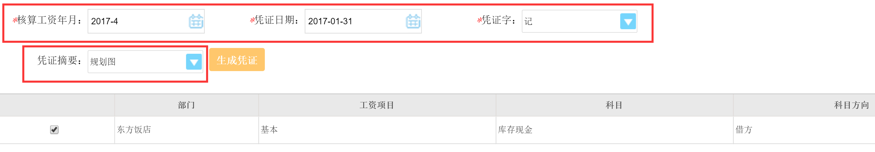

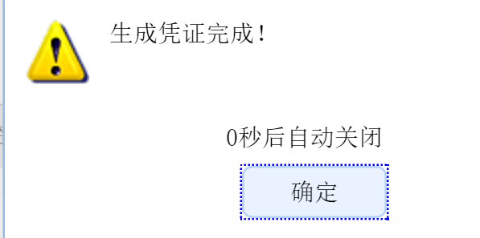

该凭证可在“填制凭证”功能页里查看

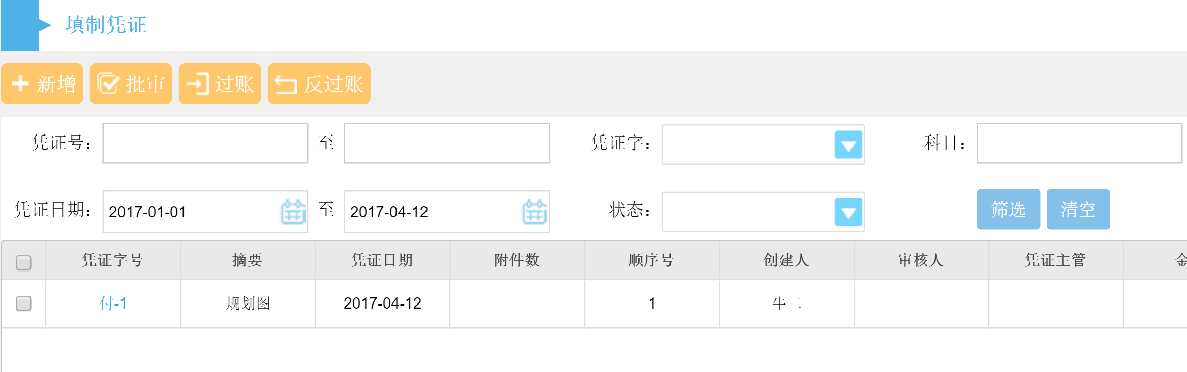

**4、工资打印条**

该功能为通过条件筛选工资用作打印工资条。主界面如下图所示：

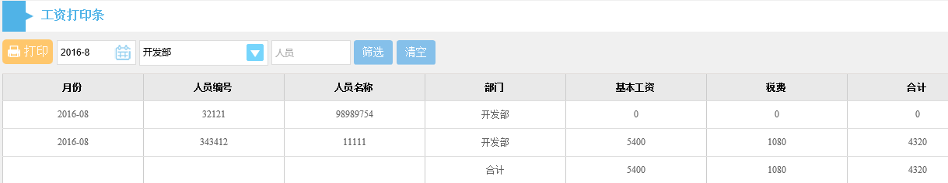

——工资打印条可通过月份、部门、人员筛选打印

**5、工资统计**

该功能用于统计企业发放工资的汇总，每个期间最多显示一年期的工资。主界面如下图所示：

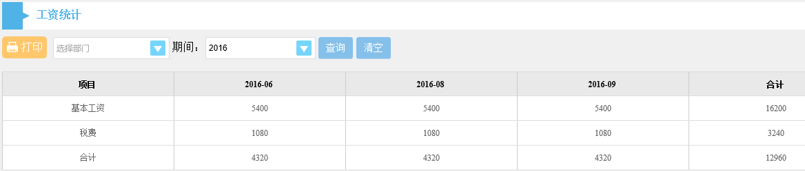

——可通过部门与年度期间查询情况，支持打印功能

**6、工资表汇总**

该功能用于查询企业部门月度工资汇总查询。主界面如下图所示：

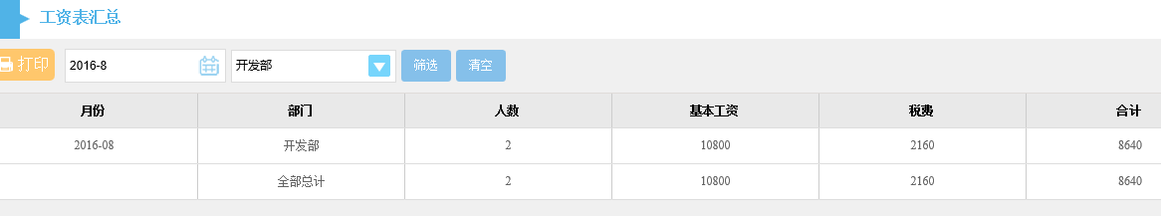

**7、工资发放**

记录企业工资发放情况，支持按月份、部门、人员进行筛选，支持打印功能。界面如下图所示：

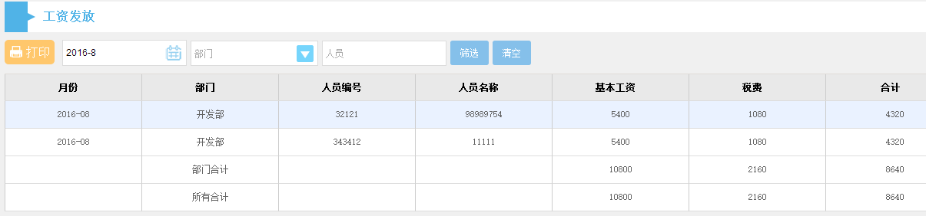

**三、固定资产**

**1、固定资产卡片**

记录企业的固定资产自成立到现在各种资料的卡片。主界面如下图所示：

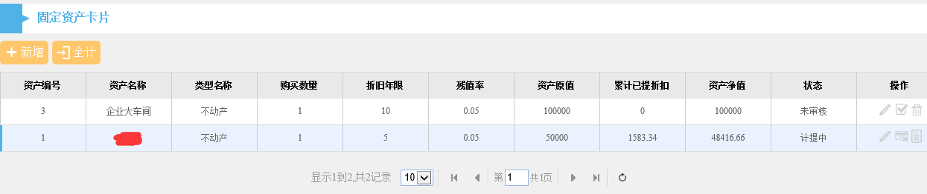

——新增固定资产卡片：点击新增，填写固定资产的对应信息保存即可。如下图所示

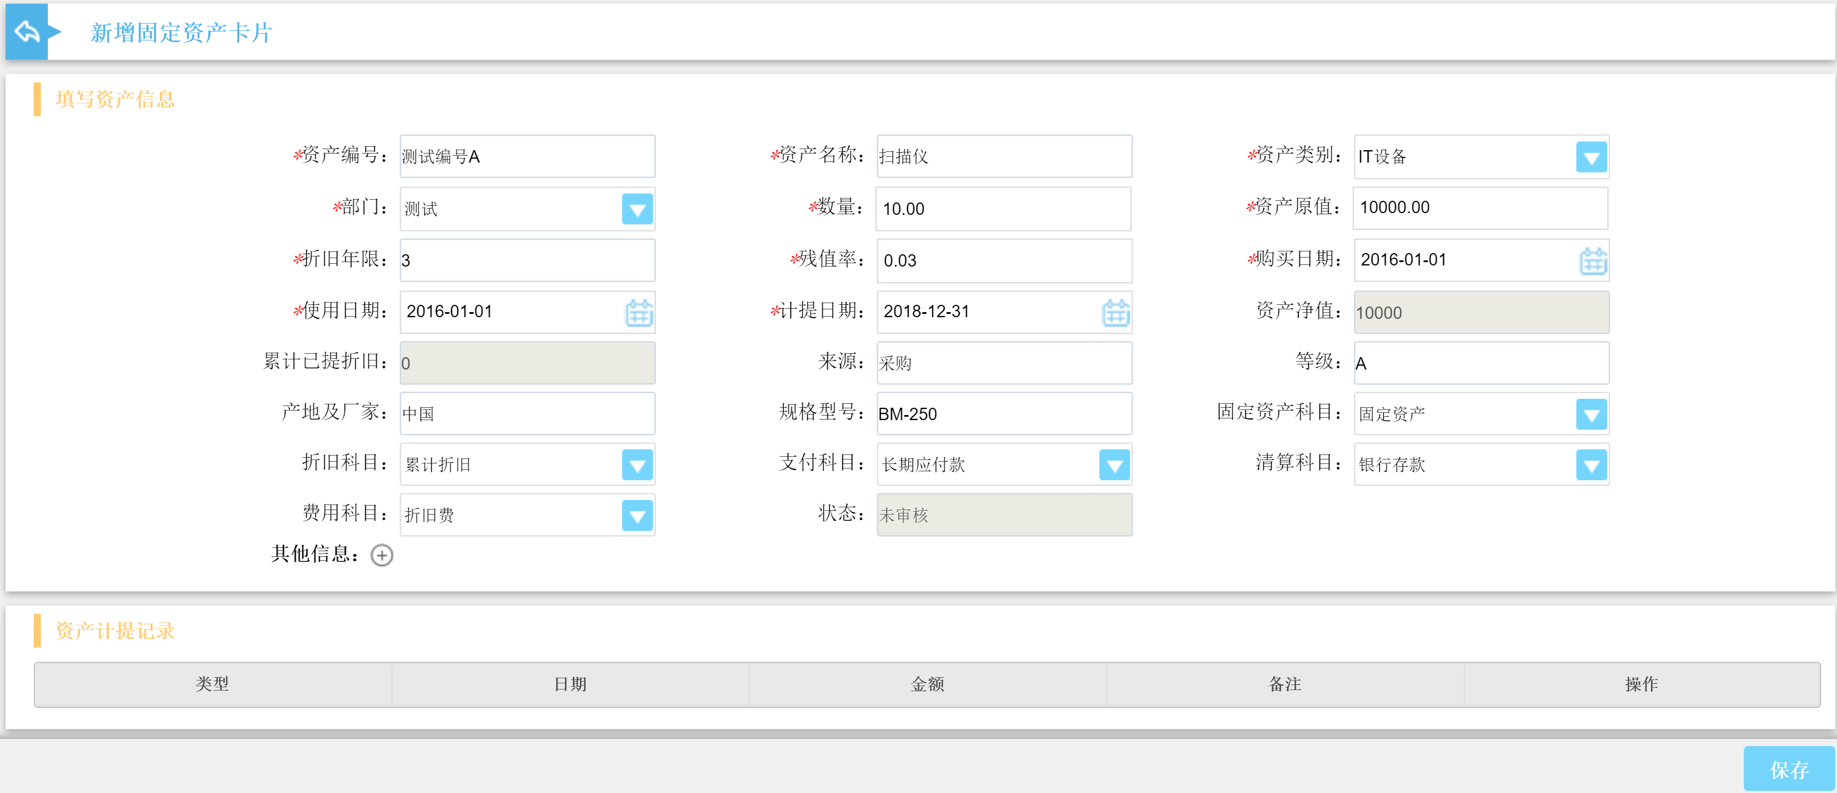

——计提与清算：当固定资产卡片审核后，可以对其进行计提和清算（计提预设值在计提年限和残值率内编辑）。每次计提，固定资产计提记录增加一行对应的折旧记录。如清算固定资产，则一次性计算折旧费用至使用年限最大日期（或残值率直到100%）为止。如下图所示：

折旧记录

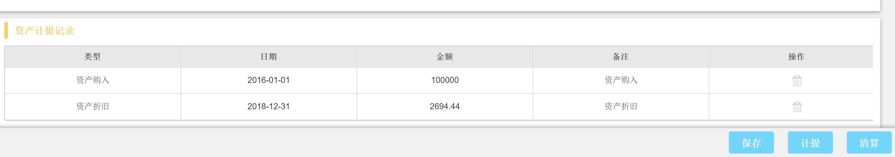

清算记录

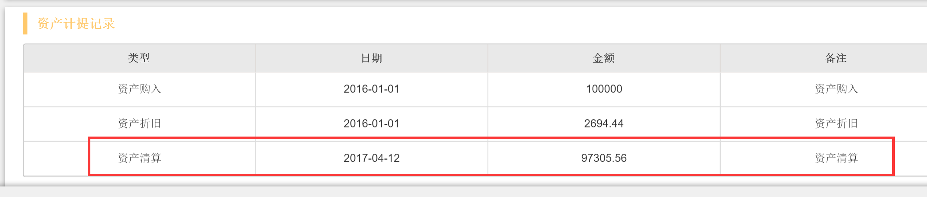

**2、固定资产生成凭证**

通过固定资产卡片所记录内容（固定资产产值、计提与清算）生成凭证。主界面如下图所示：

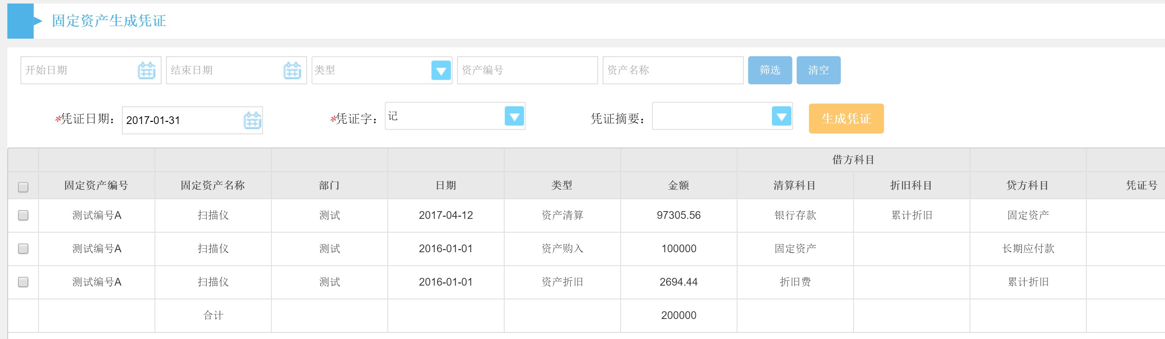

——通过开始、结束日期，固定资产编号、名称、记录内容筛选对应的数据；选择凭证日期、凭证字和摘要生成凭证。生成后点击列表内的“凭证号”链接可以跳转至该凭证单据上（也可以在填制凭证内搜索查看）。

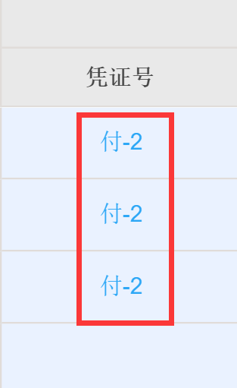

跳转页面：

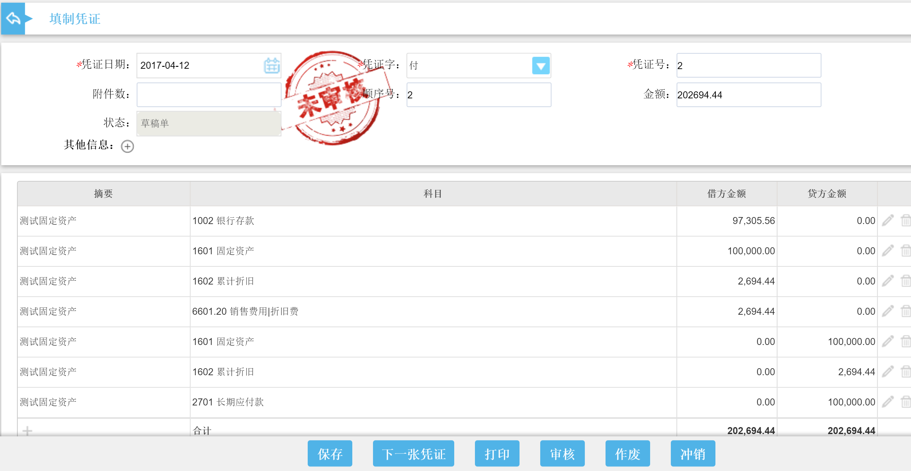

**四、出纳管理**

**1、银行对账单**

记录银行和企业核对帐务的联系单，支持单个、批量新增单据，筛选等功能，主界面如下图所示：

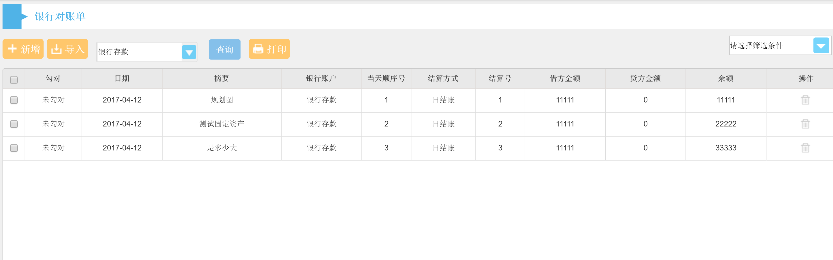

——新增银行记账单，点击新增后。在列表空白行填写对应信息保存即可

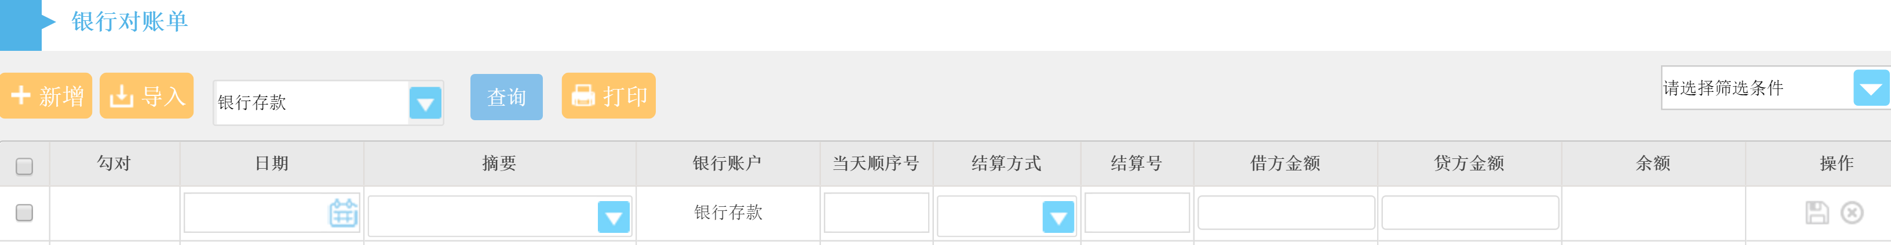

——单据可通过导入方式批量增加，下载EXCEL表格后填写信息并上传即可。导入表格如下图所示：

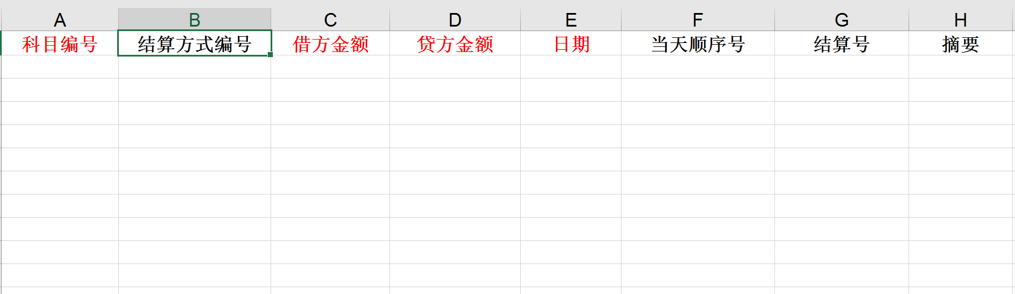

——可以通过下图所示筛选出指定数据：

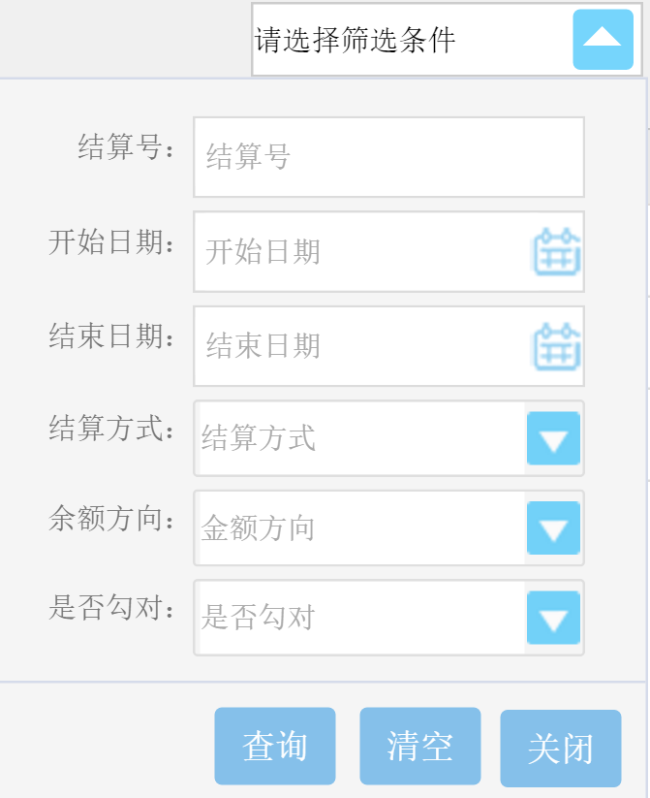

——打印指定记录可在勾选记录后，点击打印按钮即可显示预览页面，然后打印即可

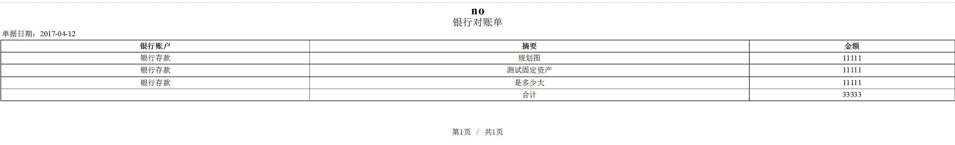

**2、银行日记账单**

记录银行对企业出具的账务联系单据。支持单个、批量新增单据，筛选等功能，主界面如下图所示：

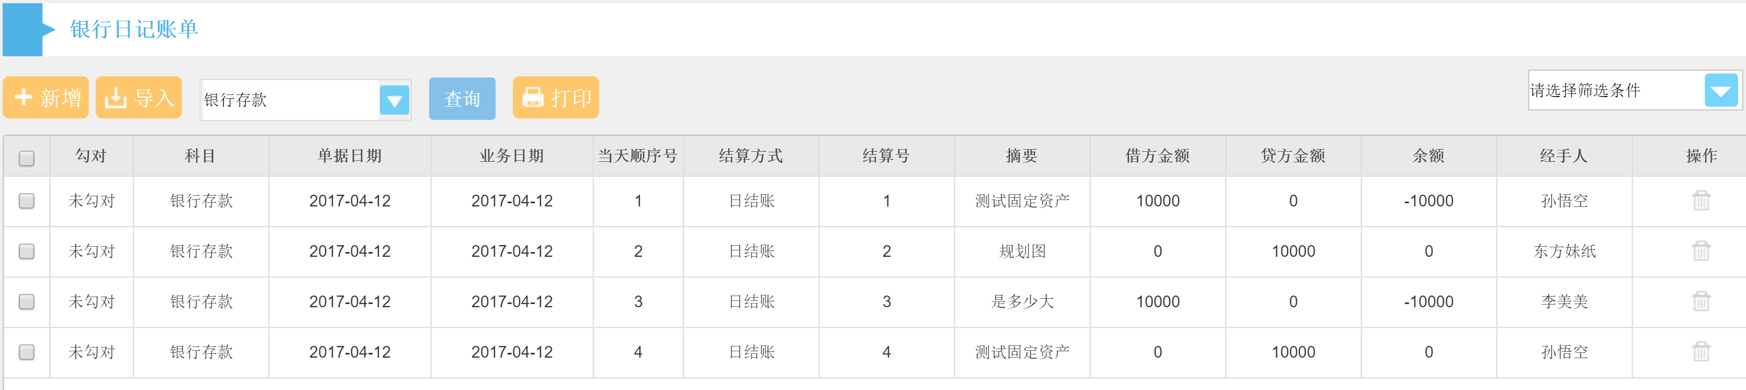

——新增银行日记账单，填写对应信息保存即可

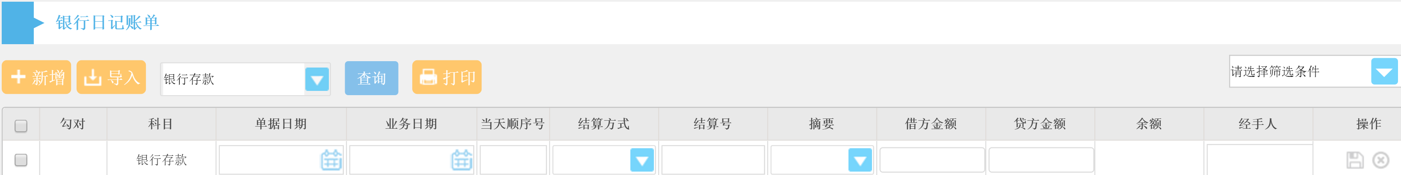

——单据可通过导入方式批量增加，下载EXCEL表格后填写信息并上传即可。表格如下图所示：

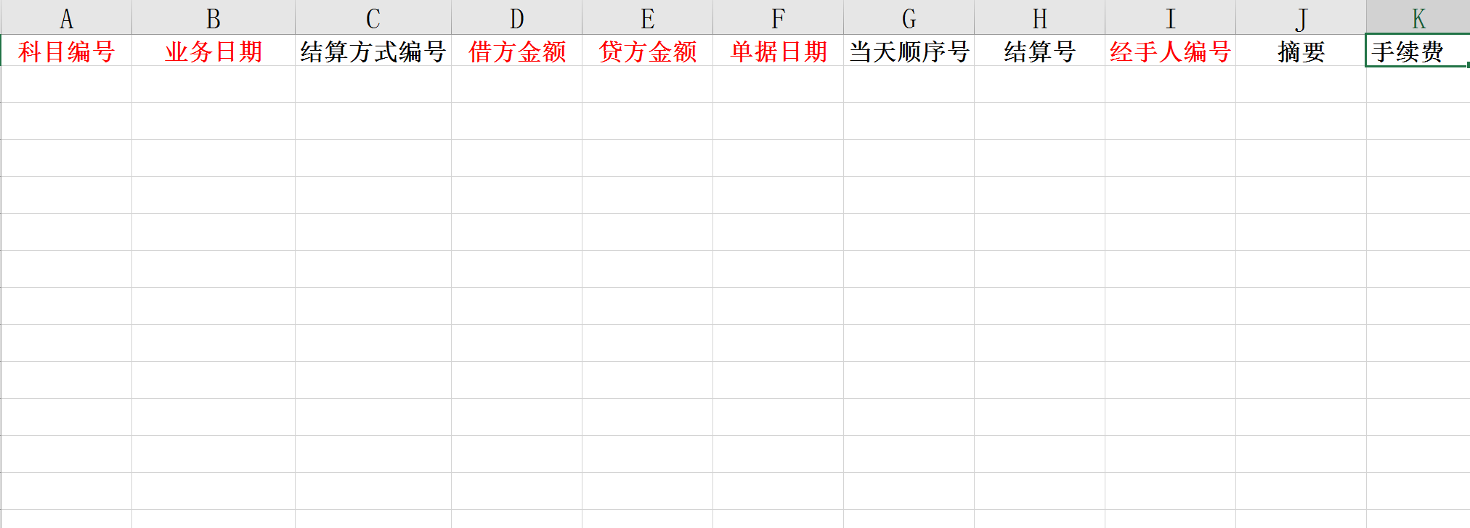

——可以通过下图所示筛选出指定数据：

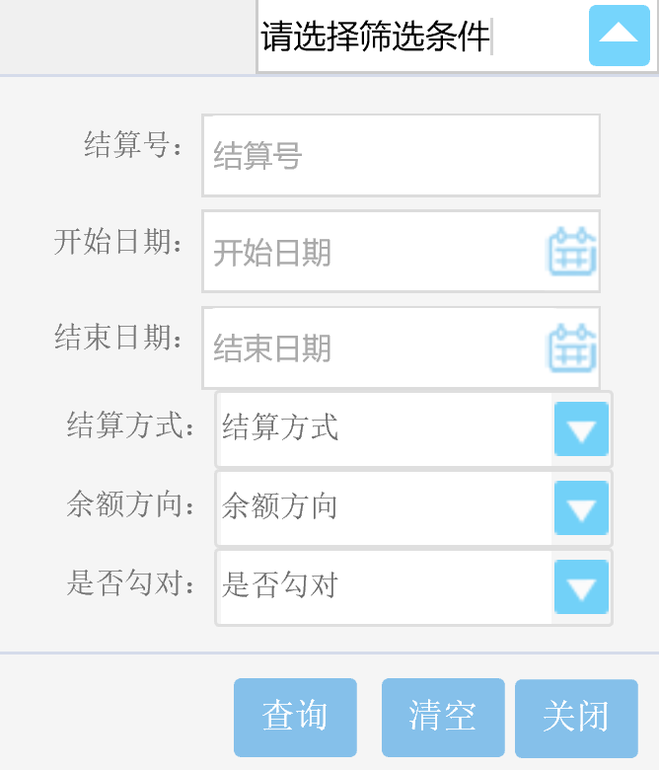

——打印指定记录可在勾选记录后，点击打印按钮即可显示预览页面，然后打印即可

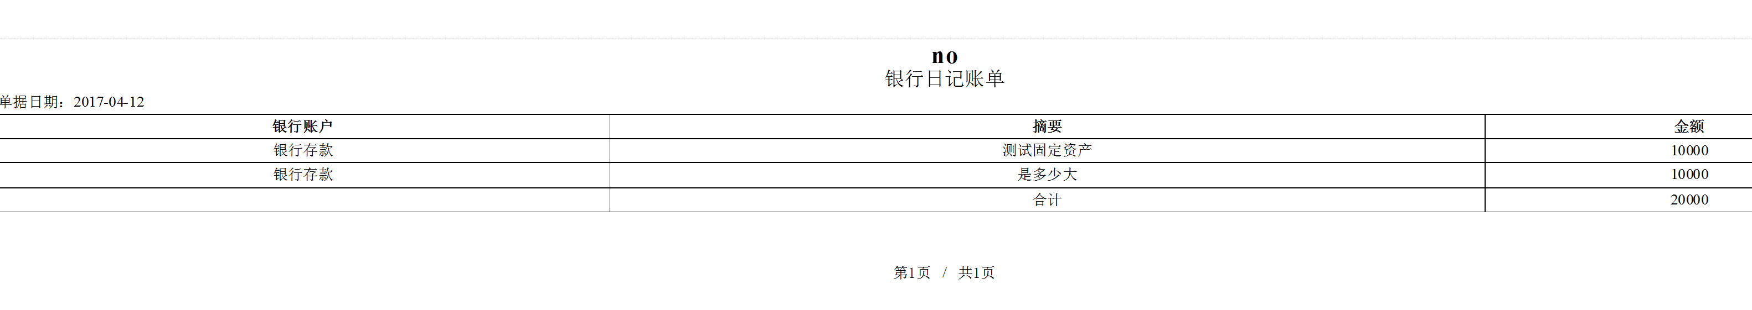

**3、现金日记账单**

记录企业逐日反映库存现金的收入、付出及结余情况的特种日记账，支持单个、批量新增单据，筛选等功能，主界面如下图所示：

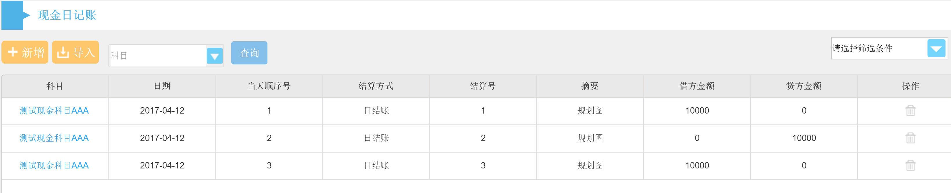

——新增现金日记账单，填写对应信息保存即可

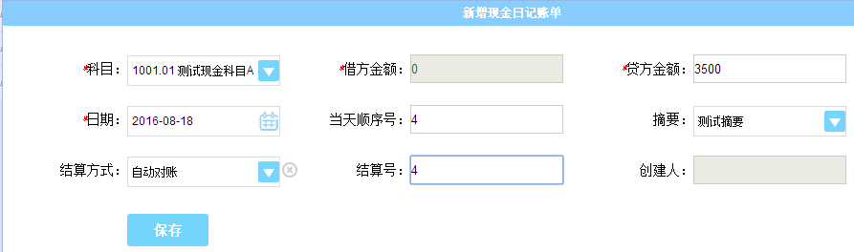

——单据可通过导入方式批量增加，下载EXCEL表格后填写信息并上传即可。表格如下图所示：

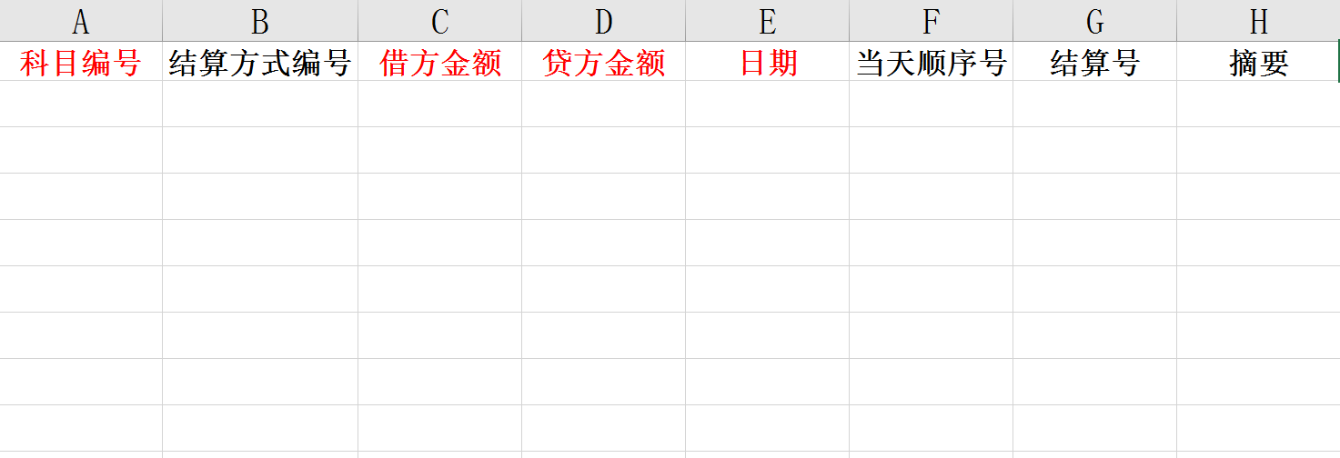

——主界面支持下图中的筛选条件：

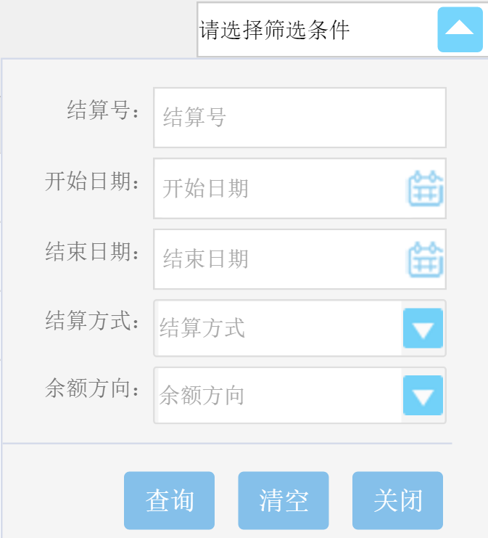

**4、银行存款对账**

用于银行对账单、银行日记账单两者的对账与单据勾对。主界面如下图所示：

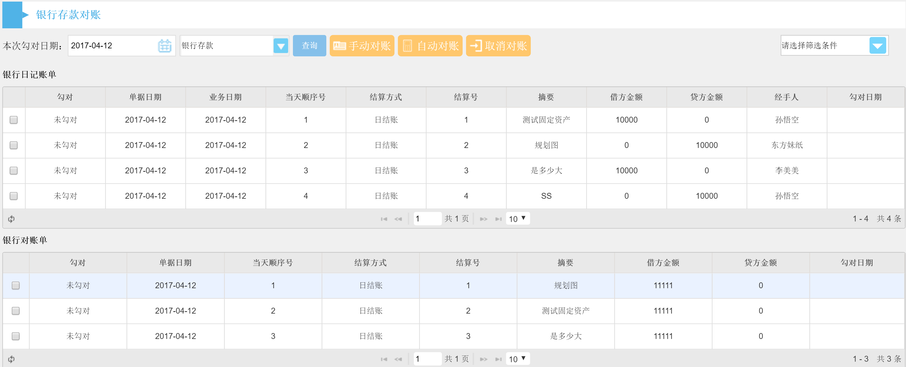

——支持通过科目查询和以下高级筛选条件

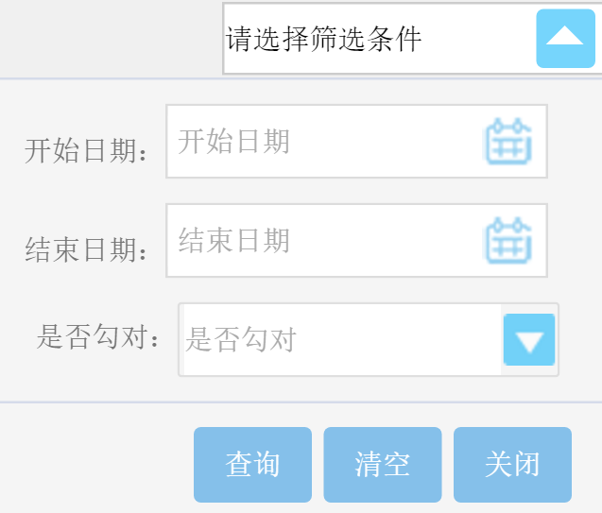

——操作步骤：选中银行科目，点击查询列出银行对账单与银行日记账单，选中需要勾对的单据点击即可完成。如需反操作，可以点击。使用设定下图所示条件系统自动进行对账：

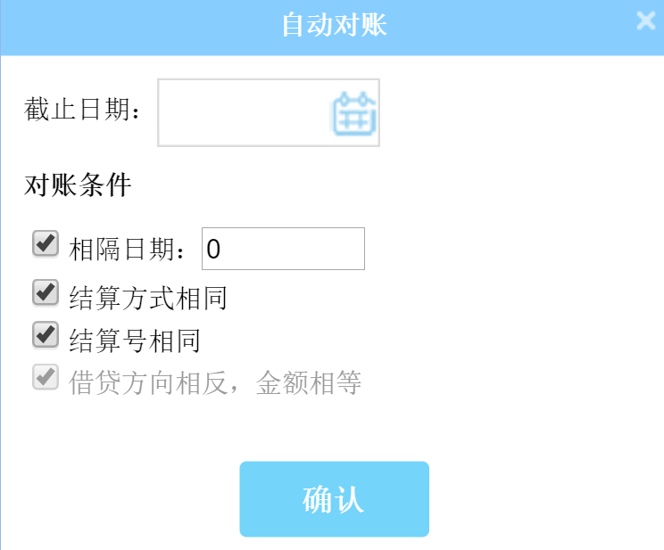

手动对账：勾选金额对应并借贷方相反的银行记账单、银行日记账单，点击按钮。

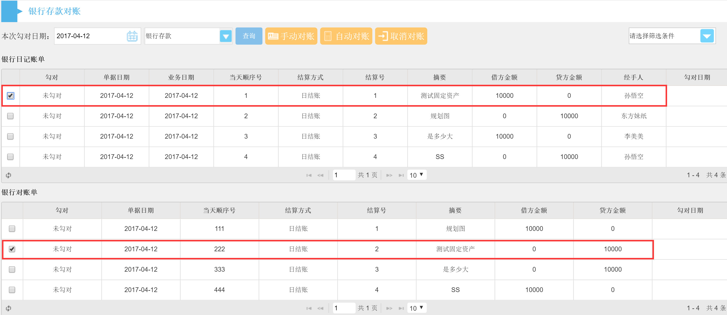

**5、余额调节表**

用于调节企业与银行双方的余额差异。选中银行科目查询后会显示调节后数据。主界面如下图所示：

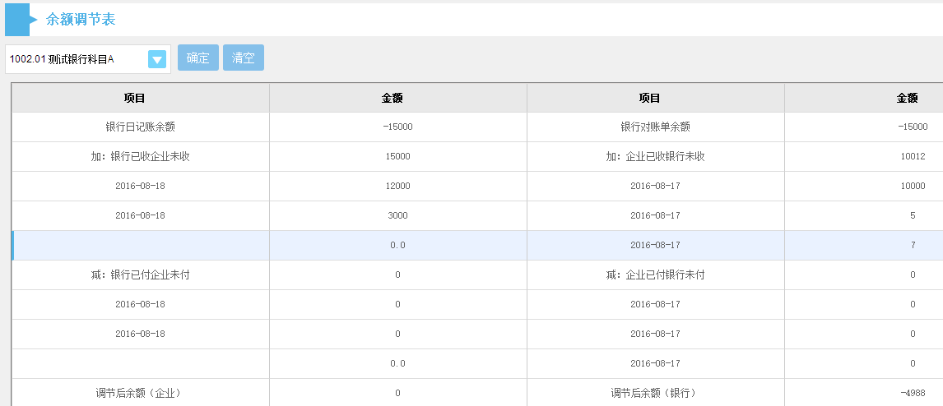

选择银行科目点击确认，列表会显示该银行科目的银行对账单、银行日记账单是否收支平衡。

收支平衡弹出提示：



收支不平衡提示：

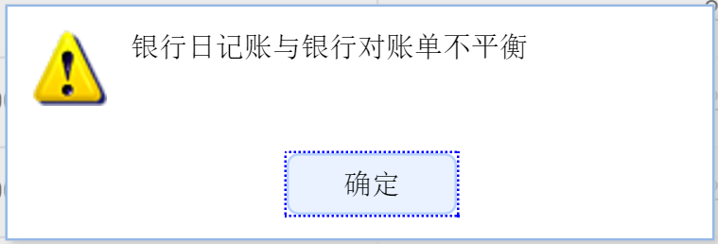

**6、出纳对账**

企业出纳员用于查询企业财务科目发生金额流向与银行是否相对应的功能，根据银行科目、开始结束日期进行查询。主界面如下图所示：

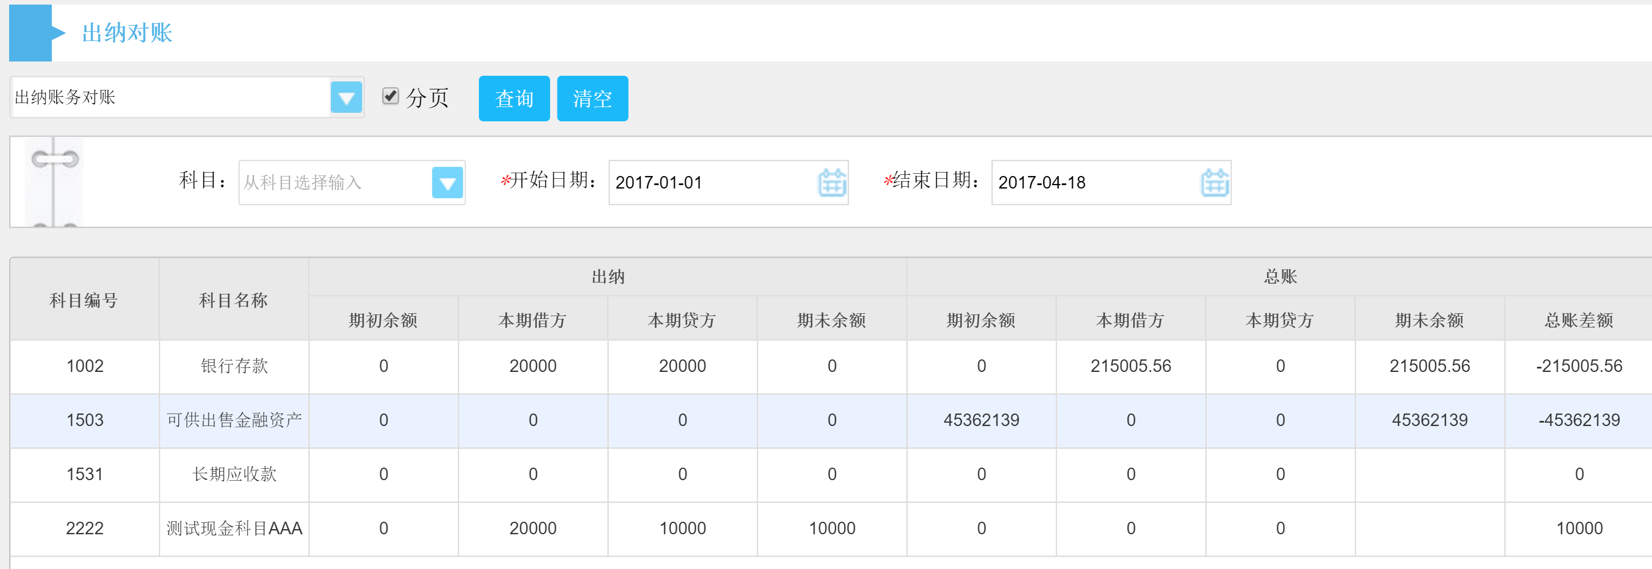

**7、银行初始化**

用于引入并编辑出纳的银行科目、现金科目初始数据功能单据，主界面如下图所示：

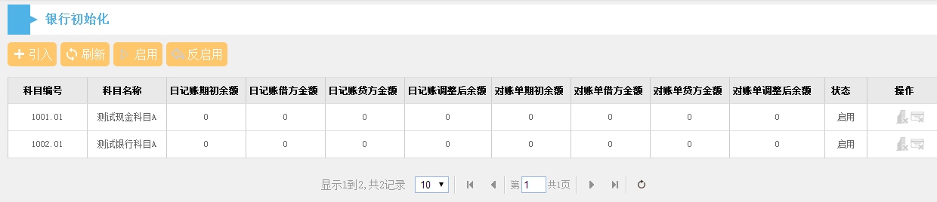

——操作步骤：点击引入按钮，对银行科目、现金科目导入，编辑初始数据保存，点击启用即可完成设定

关于企业未达单与银行未达单

如初始科目已启动后（银行科目未启动也可以设定）可设定企业未达单、银行未达单。点击对应的图表即可进入明细页面添加

企业未达单；

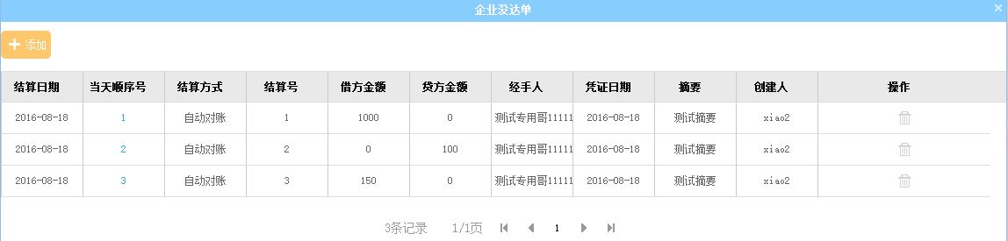

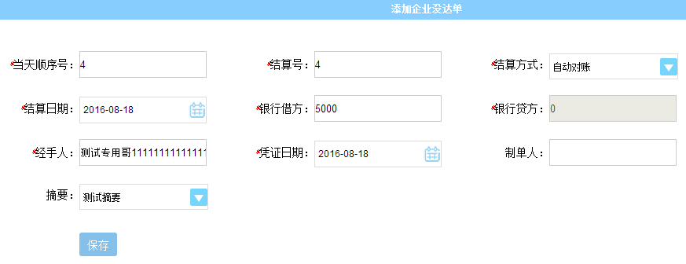银行未达单：

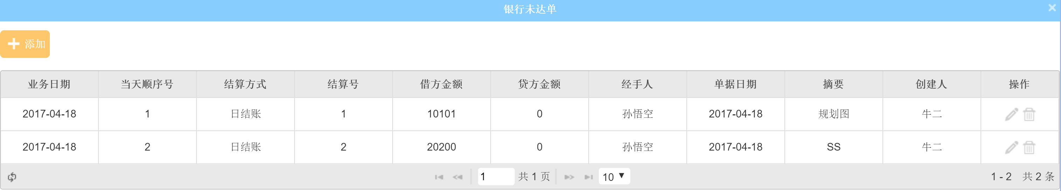

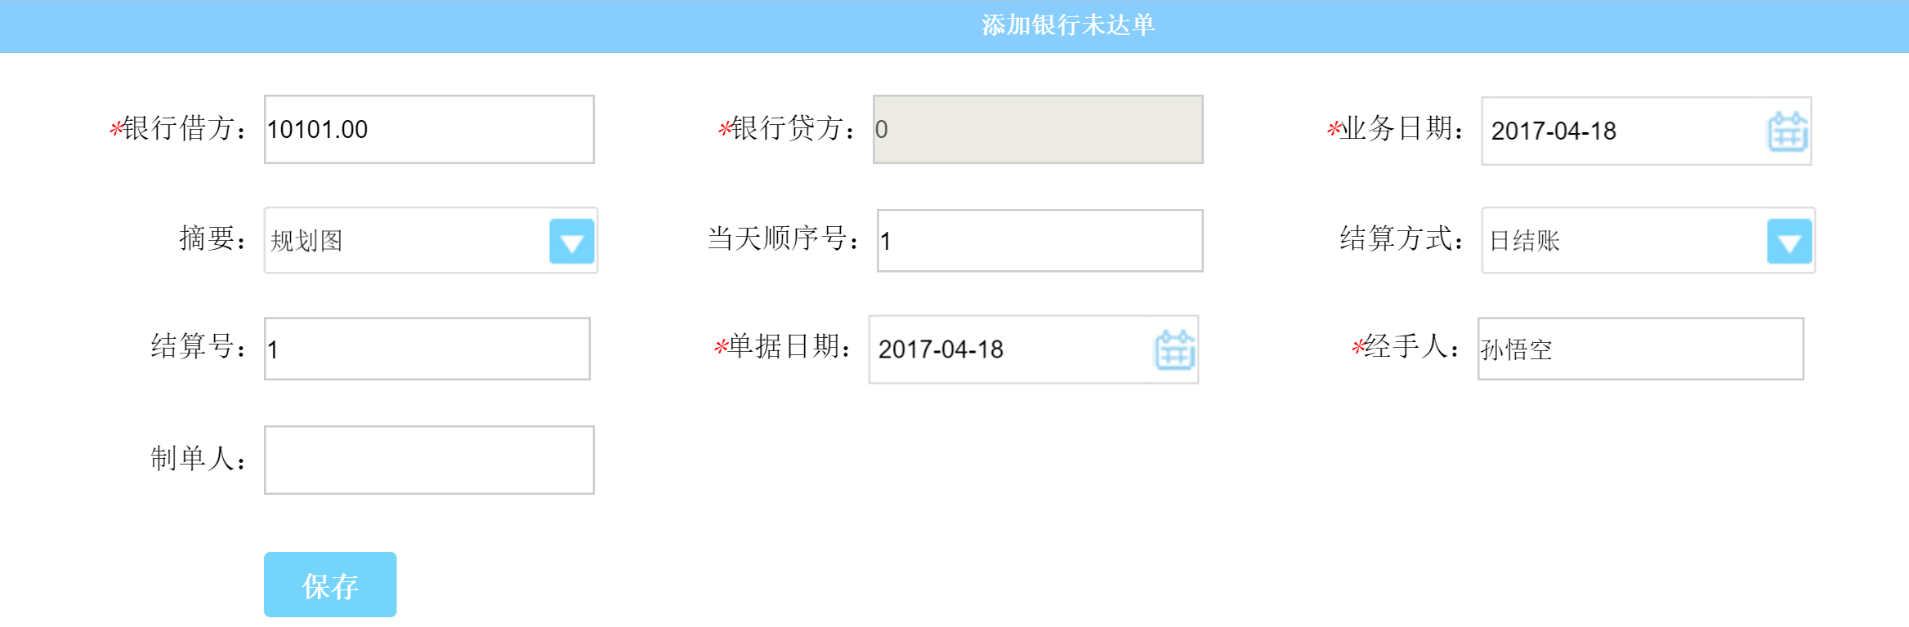

**8、出纳结账**

用于企业出纳员周期结清账务记录功能，主界面如下图所示：

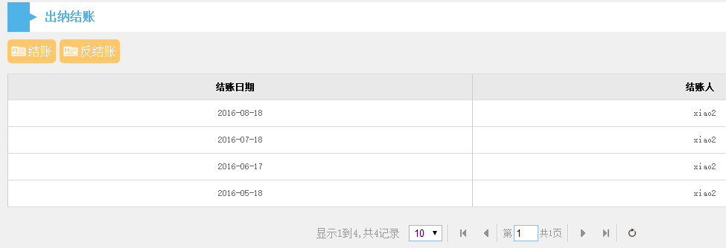

——操作步骤：点击结账，选定结账日期确认即可。如需撤销操作，可以点击反结账。

结账提示：

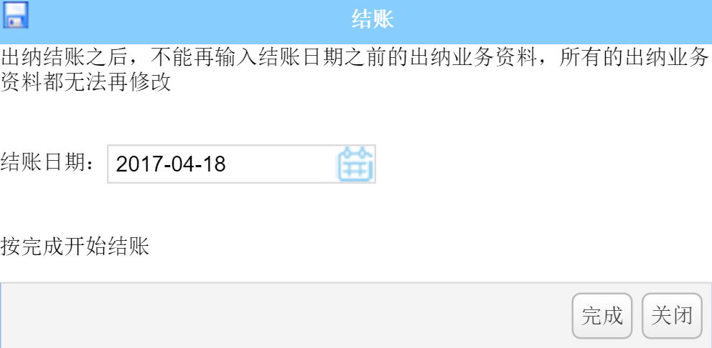

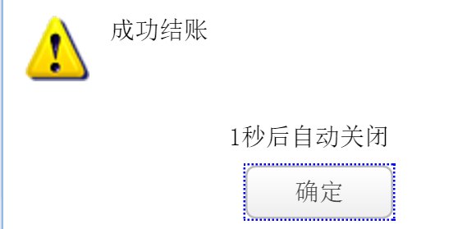

反结账提示

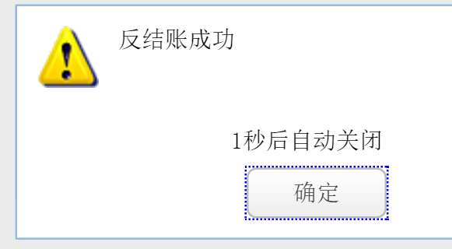

**五、凭证管理**

**1、单据生成凭证**

通过利用系统记录已审核的单据生成凭证的功能页，主界面如下图所示：

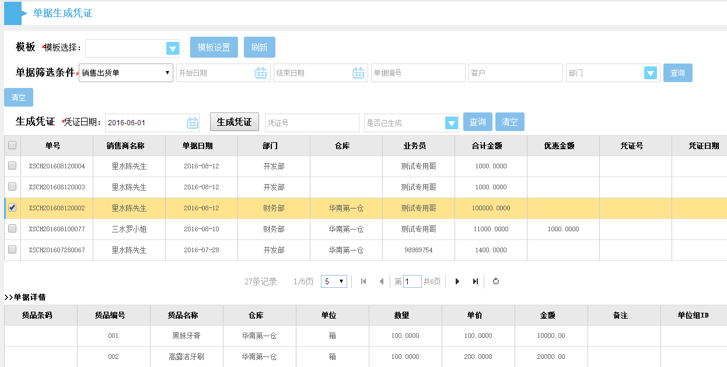

——通过选择单据筛选条件、生成凭证条件进行筛选

——利用系统默认或用户自定义模版制作凭证，界面如下图所示：

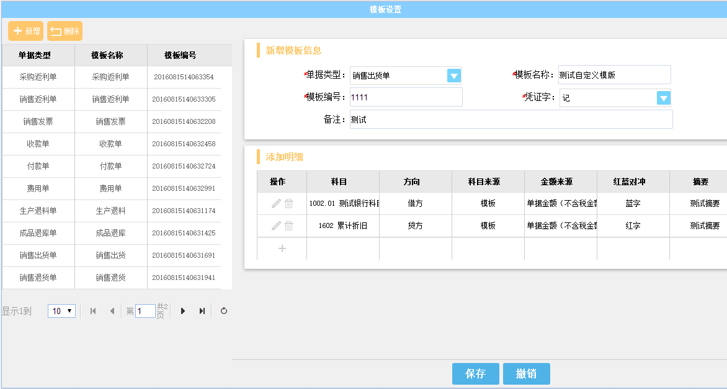

操作步骤：新增模板后，填写凭证对应信息保存即可。支持修改与删除。

例子：销售出货单据模版设置

|  |  |  |
| --- | --- | --- |
| 科目 | 财务方向 | 金额 |
| 1、主营业务收入 | 贷方 | 100 |
| 2、应收账款 | 借方 | 100 |
| 3、库存货品 | 贷方 | 50 |
| 4、主营业务成本 | 借方 | 50 |

所以添加明细方面应设置为：

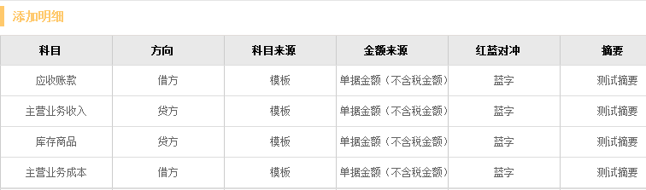

**2、填制凭证**

记录企业已生成的凭证，主界面如下图所示：

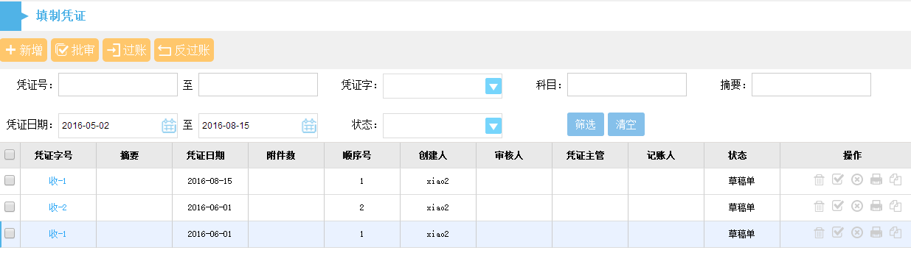

——主界面支持凭证搜索、批量审核、过账与反过账功能。操作栏支持删除、单个审批、作废、打印、冲销。

凭证审核：对应凭证点击操作栏内的完成审核。也可以使用 设定条件进行区域批量审核。

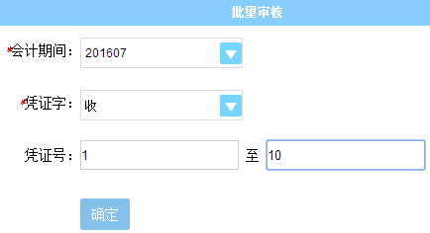

凭证过账：对已审核凭证进行过账记录处理，点击按提示操作即可。如下图所示：

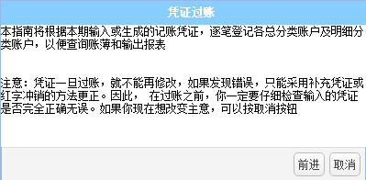

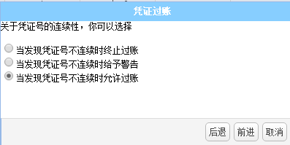

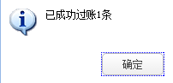

凭证反过账可以选择已过账凭证，点击 即可。

新增凭证

点击新增进入制作凭证明细页面，输入对应信息点击，系统生成一张未审核的凭证草稿

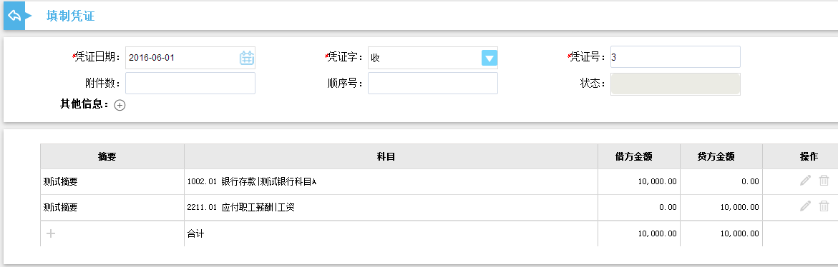

已保存的凭证草稿



在已审核单据明细内，可以作以下操作：



凭证冲销：

系统生成与该凭证相互冲抵的凭证，如下图所示：

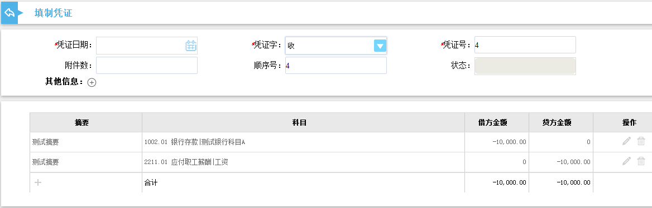

**3、结转损益**

记录企业损益类科目转至本年利润，结转后损益类科目余额为0。主界面如下图所示：

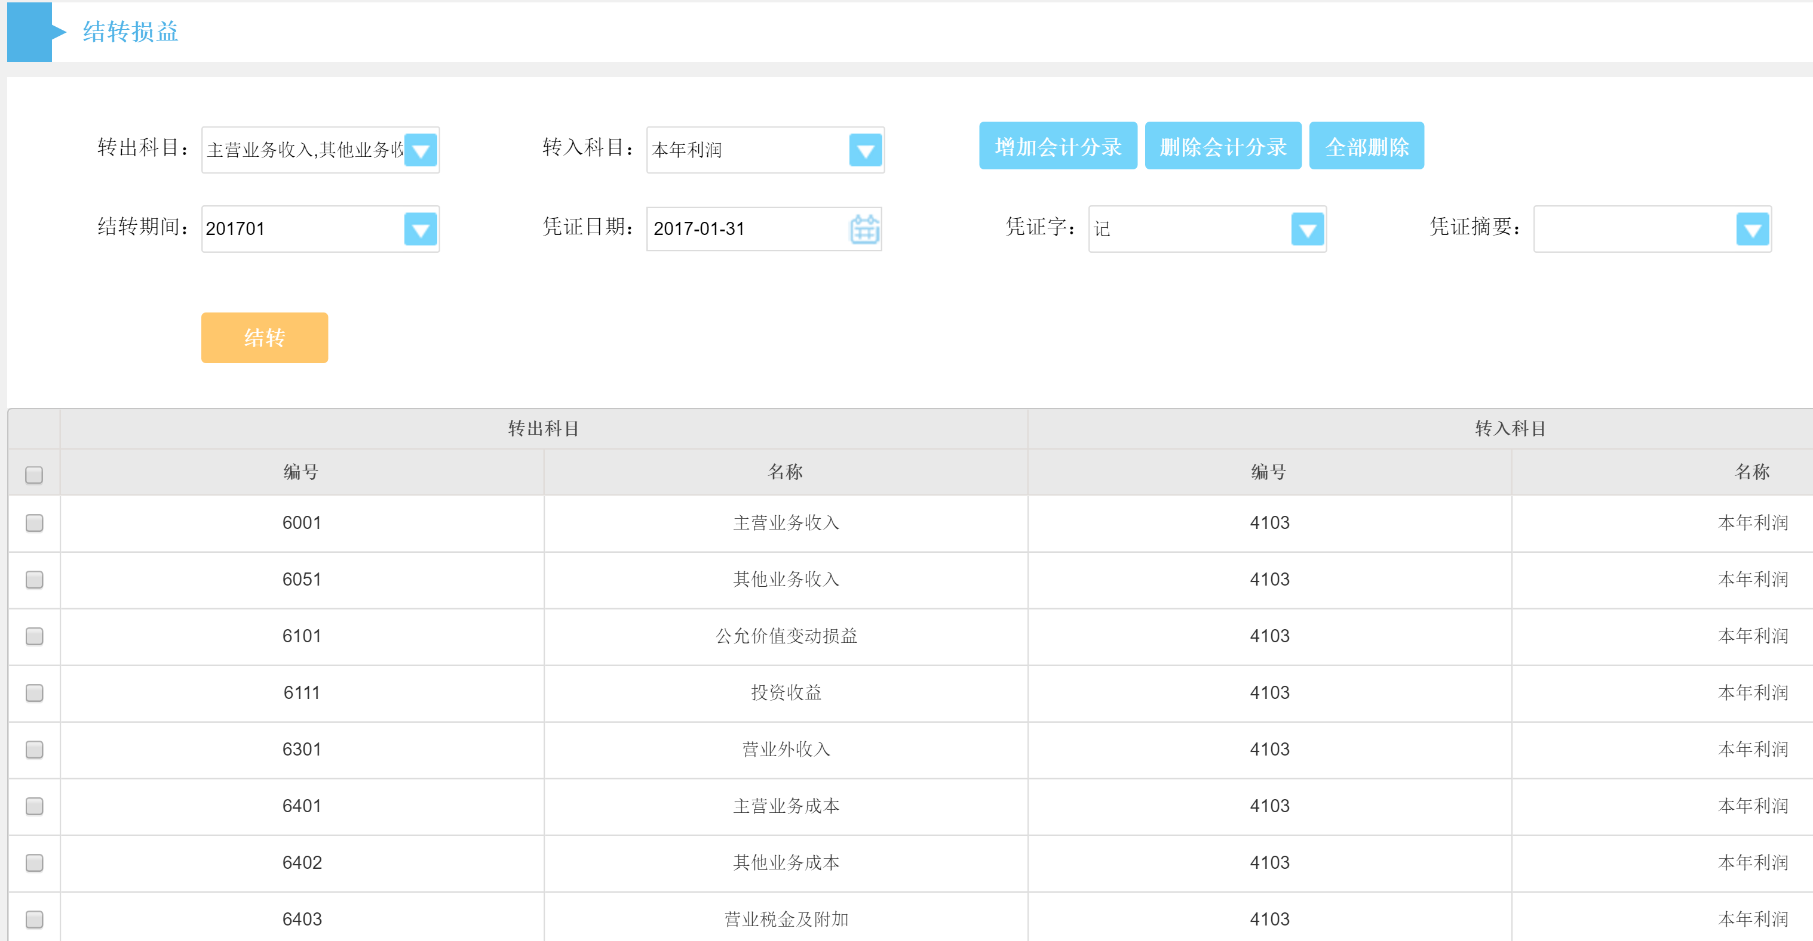

操作步骤：选定会计期间、凭证字、转出损益类科目、转入科目后，点击即可在列表中显示（系统已默认全选损益类科目和转出科目）。也可以在列表中选定个别科目删除或全部删除。完成科目列表编辑后，点击结转，系统对已发生金额的科目生成凭证。

**4、转出未交增值税**

记录企业未交增值税情况，主界面如下图所示：

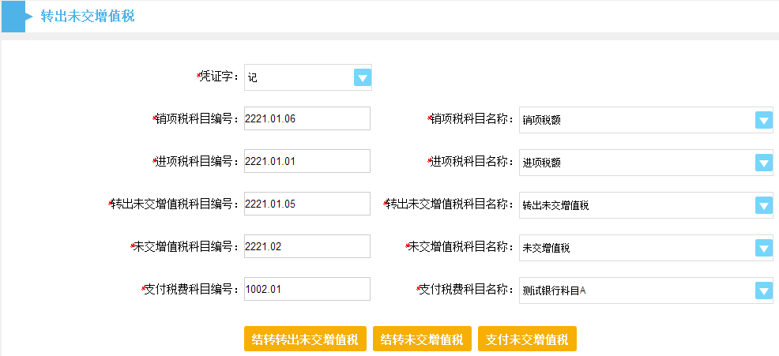

——结转转出未交增值税：转出未交增值税至指定科目内（系统默认销项税额），转出成功跳转至生成凭证页，如下图所示：

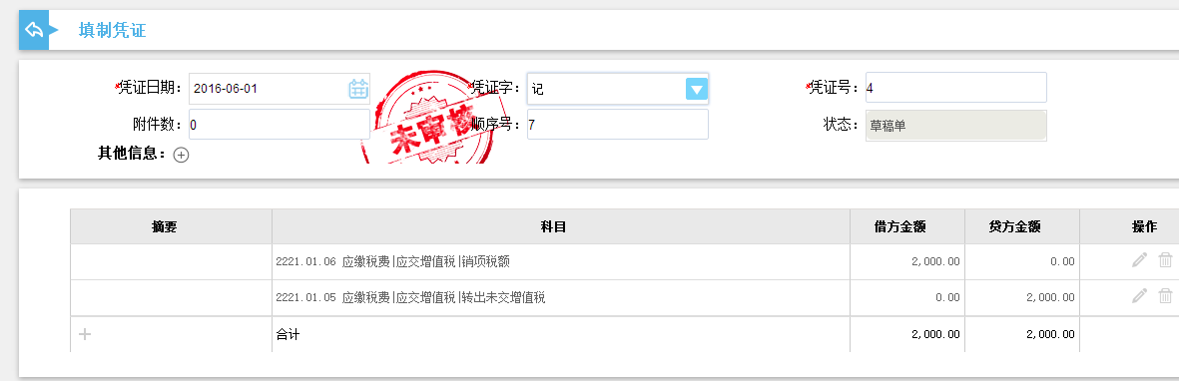

——结转未交增值税：从“未交增值税”转至“应交增值税 | 转出未交增值税”，转出成功跳转至生成凭证页，如下图所示：

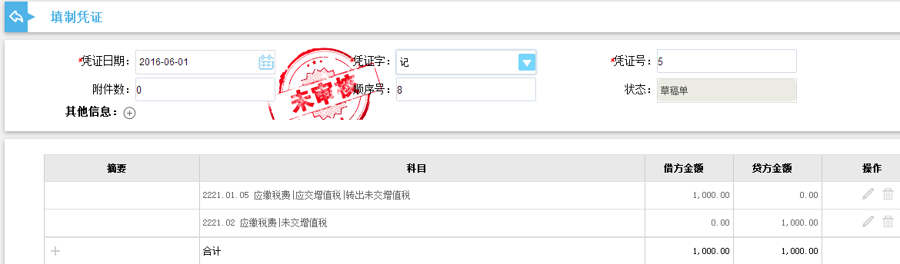

——支付未交增值税：用指定科目支付“应缴税费 | 未交增值税”，支付成功后跳转至生成凭证页，如下图所示：

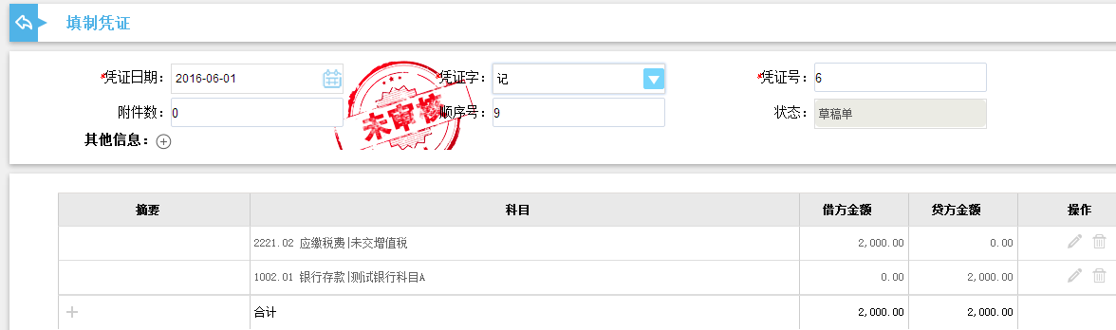

**5、计提税费**

记录企业已产生但未支付的税费，主界面如下图所示：

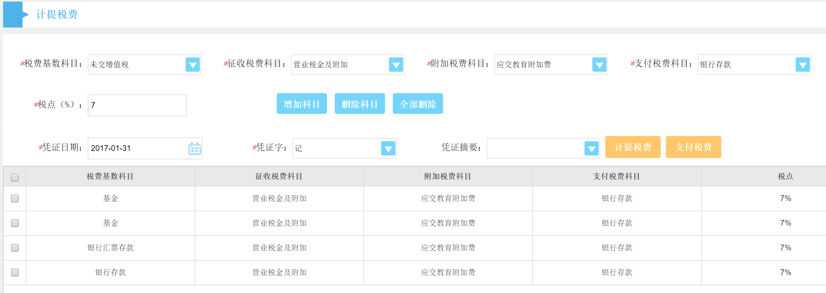

——通过选择税费基数科目、征收税费科目、附加税费科目、支付税费科目、税点增加科目；选择对应的凭证日期、凭证字、凭证摘要后勾选列表的科目计提或支付税费并生成凭证。

——选中数据行点击，系统生成并跳转至凭证页，如下图所示：

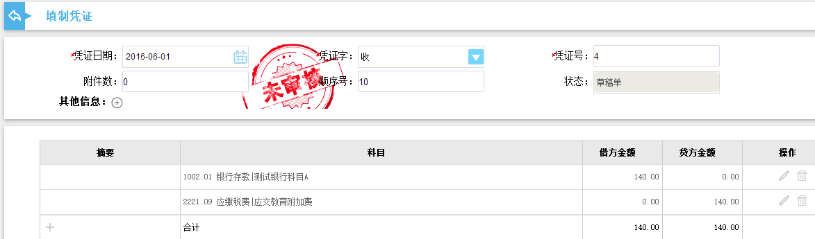

——点击支付税费，可以用指定科目（系统默认6403 营业税金及附加）支付指定税费科目。如下图所示：

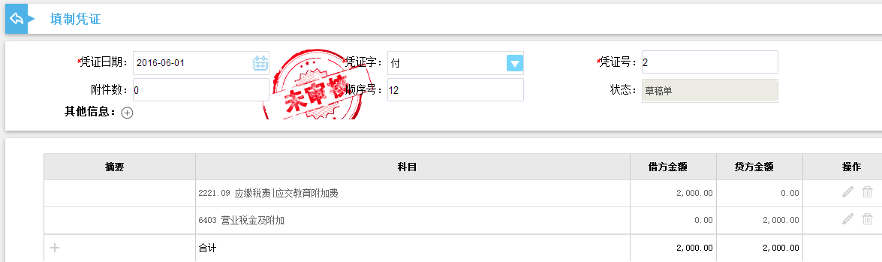

**6、结转制造费用**

记录企业制造所使用的转入转出科目的功能页面，可以对其生成凭证。主界面如下图所示：

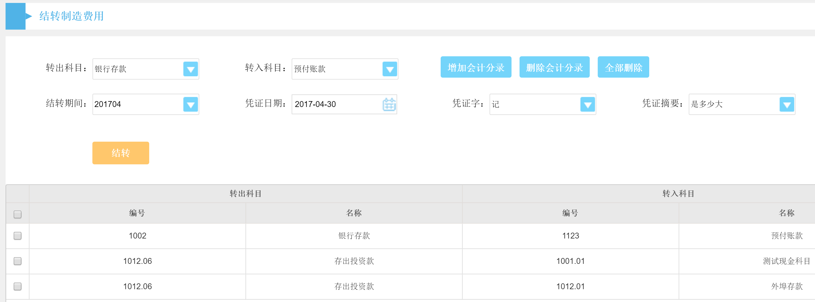

——选择转出、转入科目新增会计分录；选择结转期间、凭证日期、凭证字、凭证摘要后，勾选列表的会计分录进行结转。点击结转后，会生成凭证页，如下图所示：

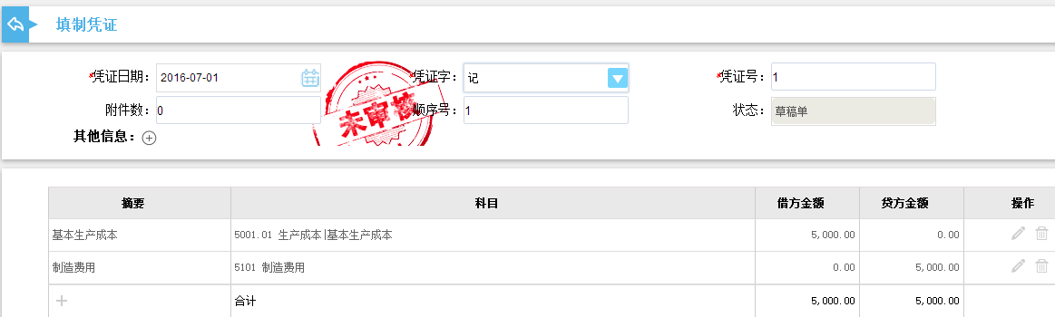

**7、待摊费用**

记录企业所产生的待摊费用功能页，主界面如下图所示：

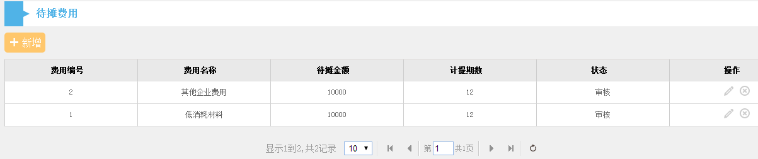

——待摊费用，填写对应信息后保存并审核单据后，系统自动计算计提期数的平均待摊费用

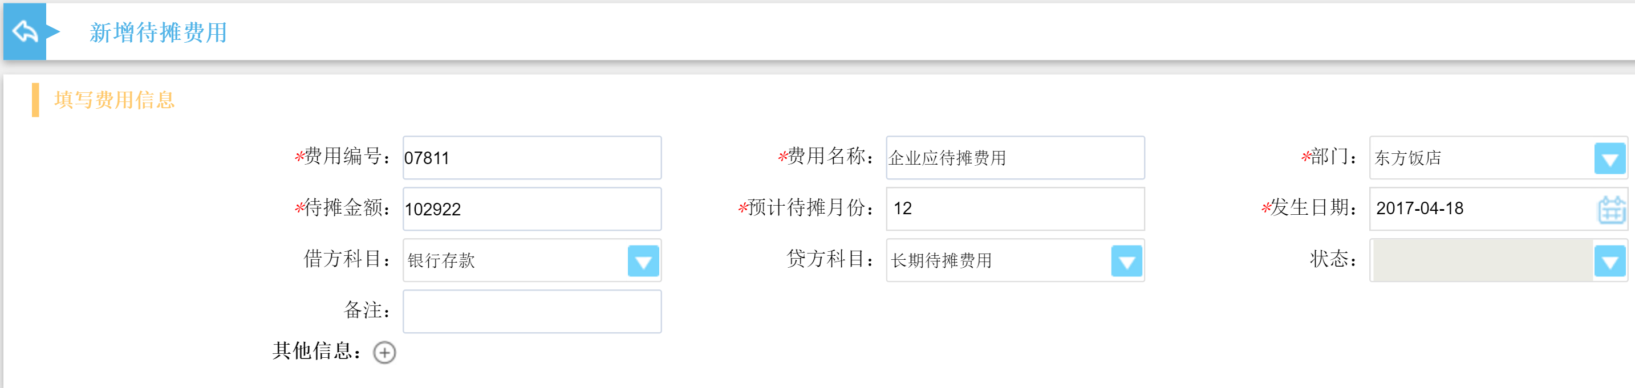

已审核单据（可支持反审核）

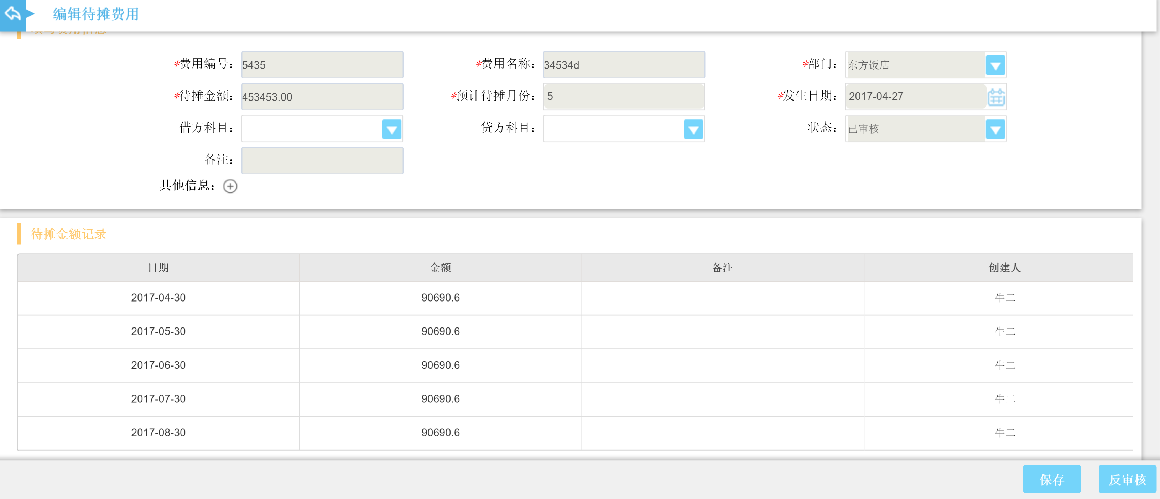

**8、待摊费用生成凭证**

通过“待摊费用”功能页创建的待摊费用生成凭证。主界面支持待摊起始日期、费用编号、费用名称条件筛选、也可以编辑凭证日期、凭证字和、摘要生成凭证。如下图所示：

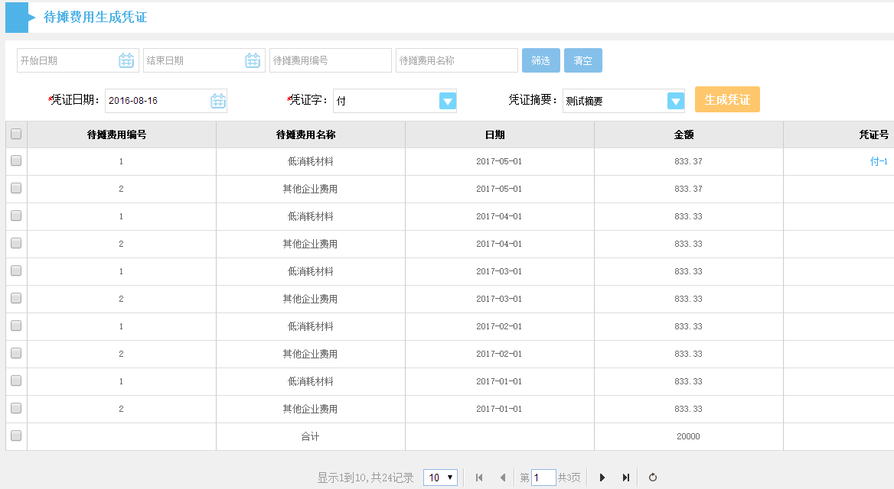

——勾选对应待摊费用分录，编辑凭证日期、凭证字和、摘要即可，点击分录凭证号即可跳转至明细页面

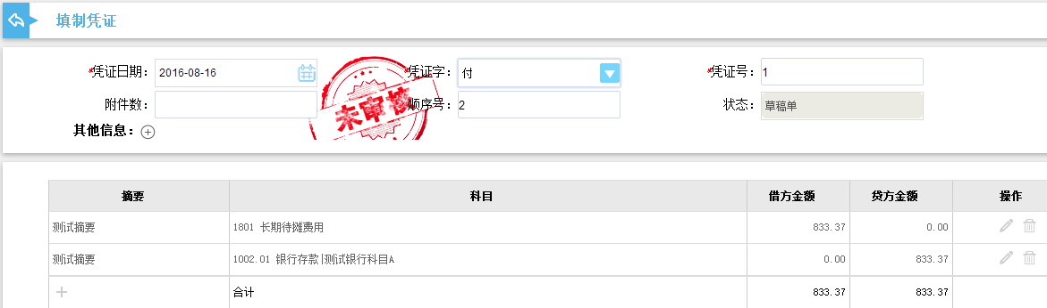

**六、企业报表与数据查询**

**1、财务报表**

功能为列出企业已记录的数据，通过报表方式查看。包含了以下几个报表页面：

——试算平衡表

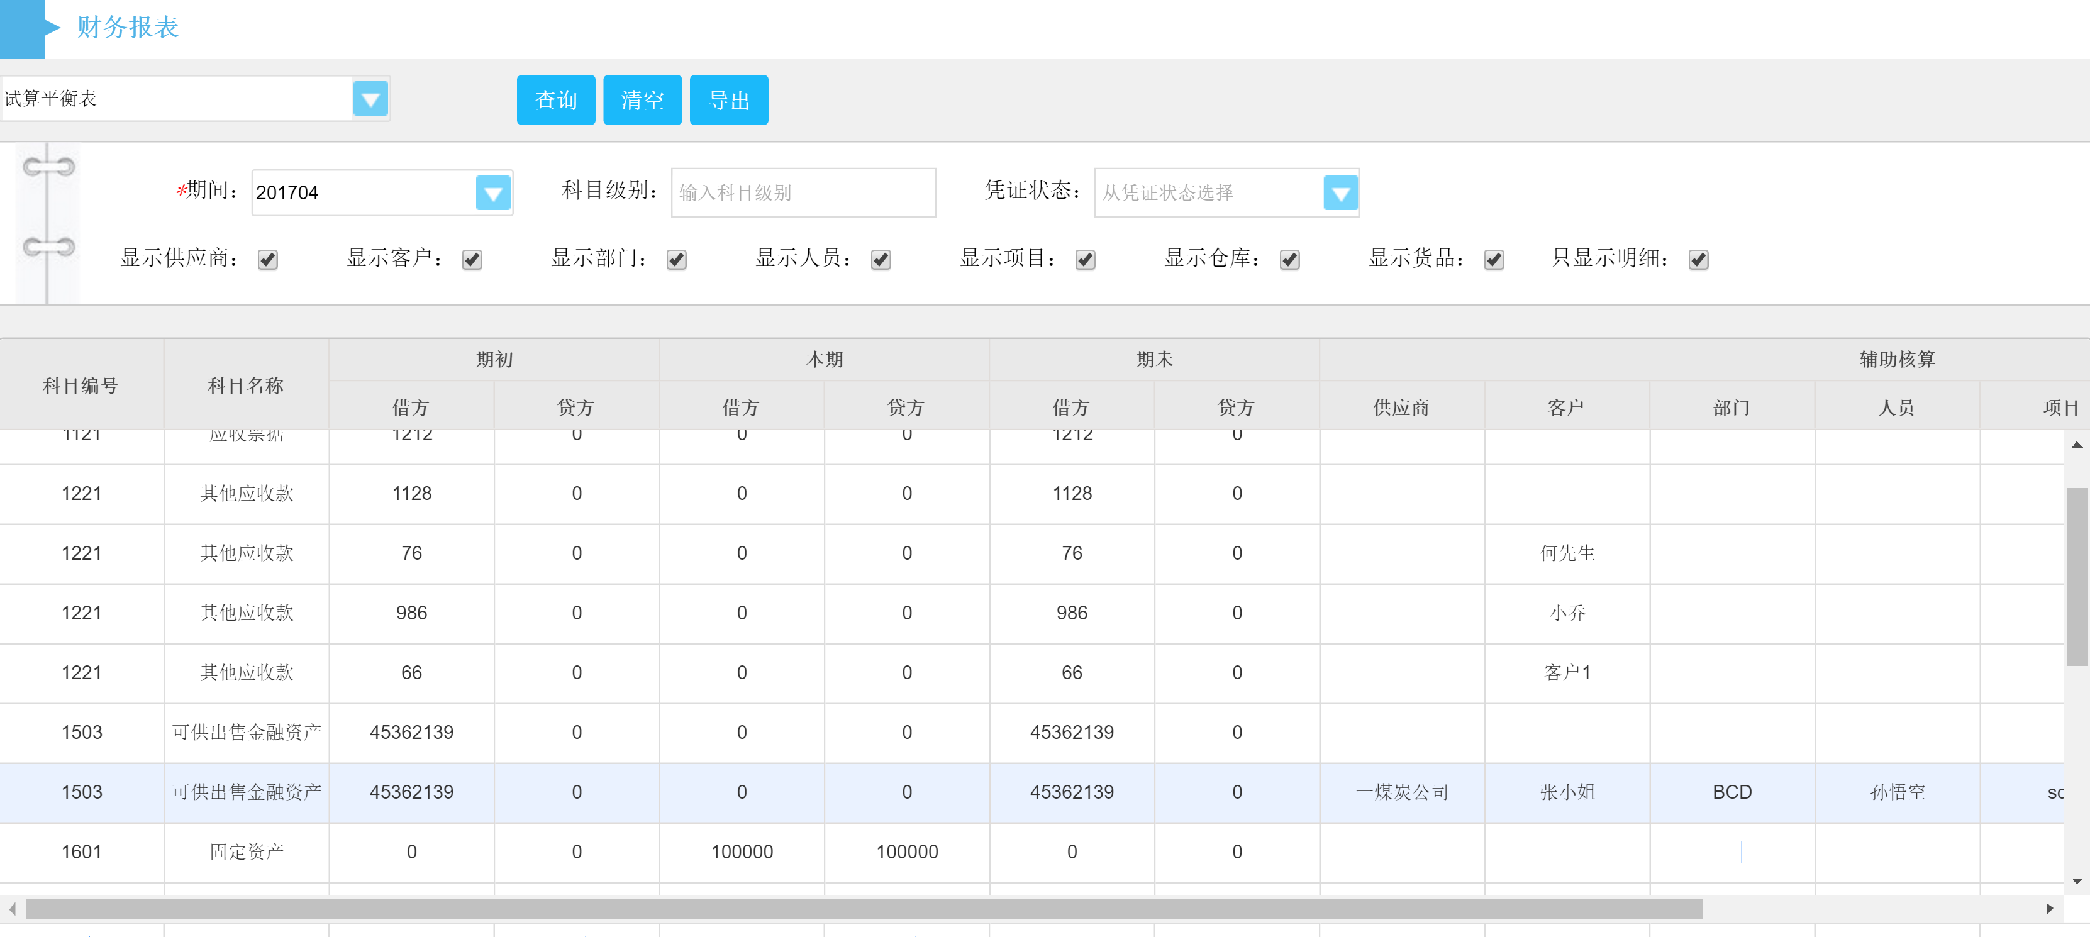

——科目余额表

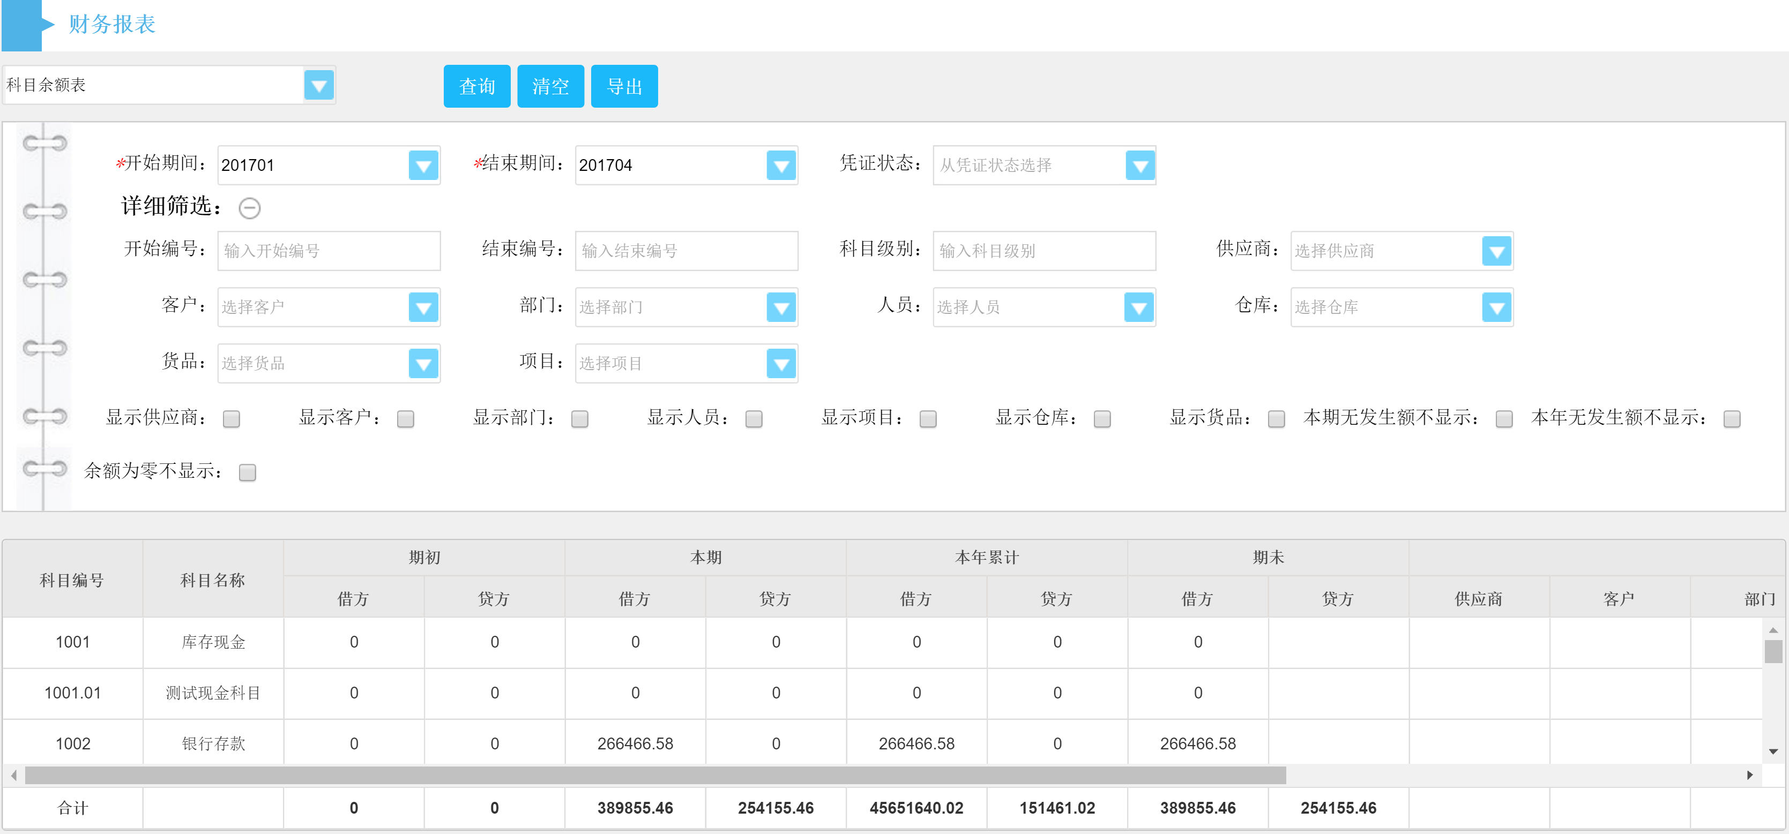

——财务汇总表

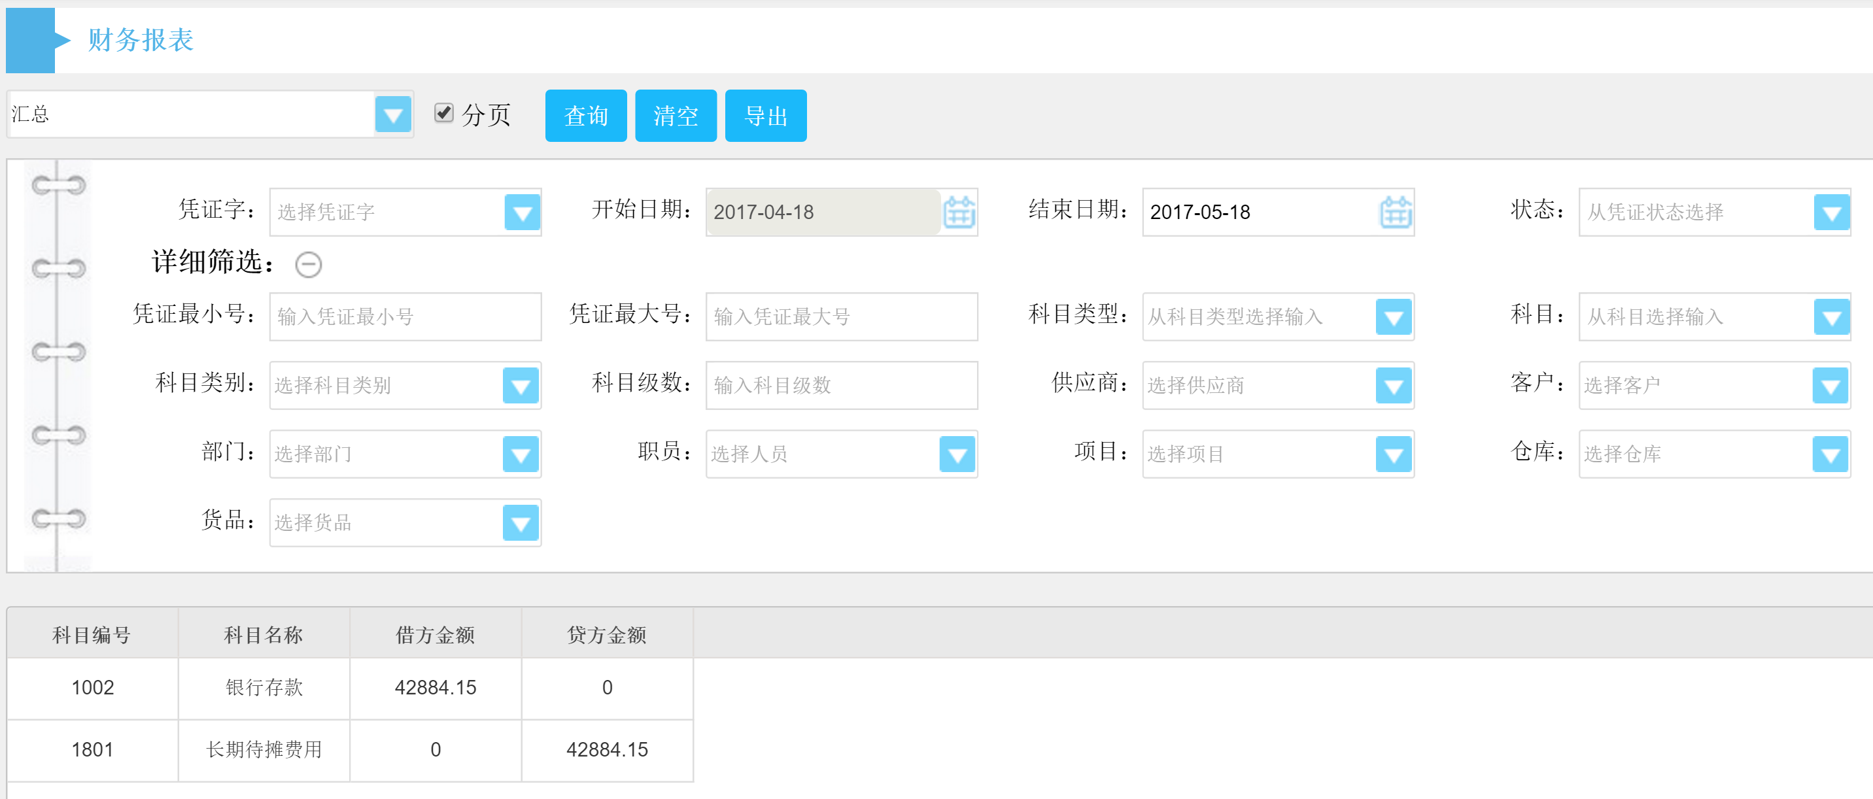

——财务日报表

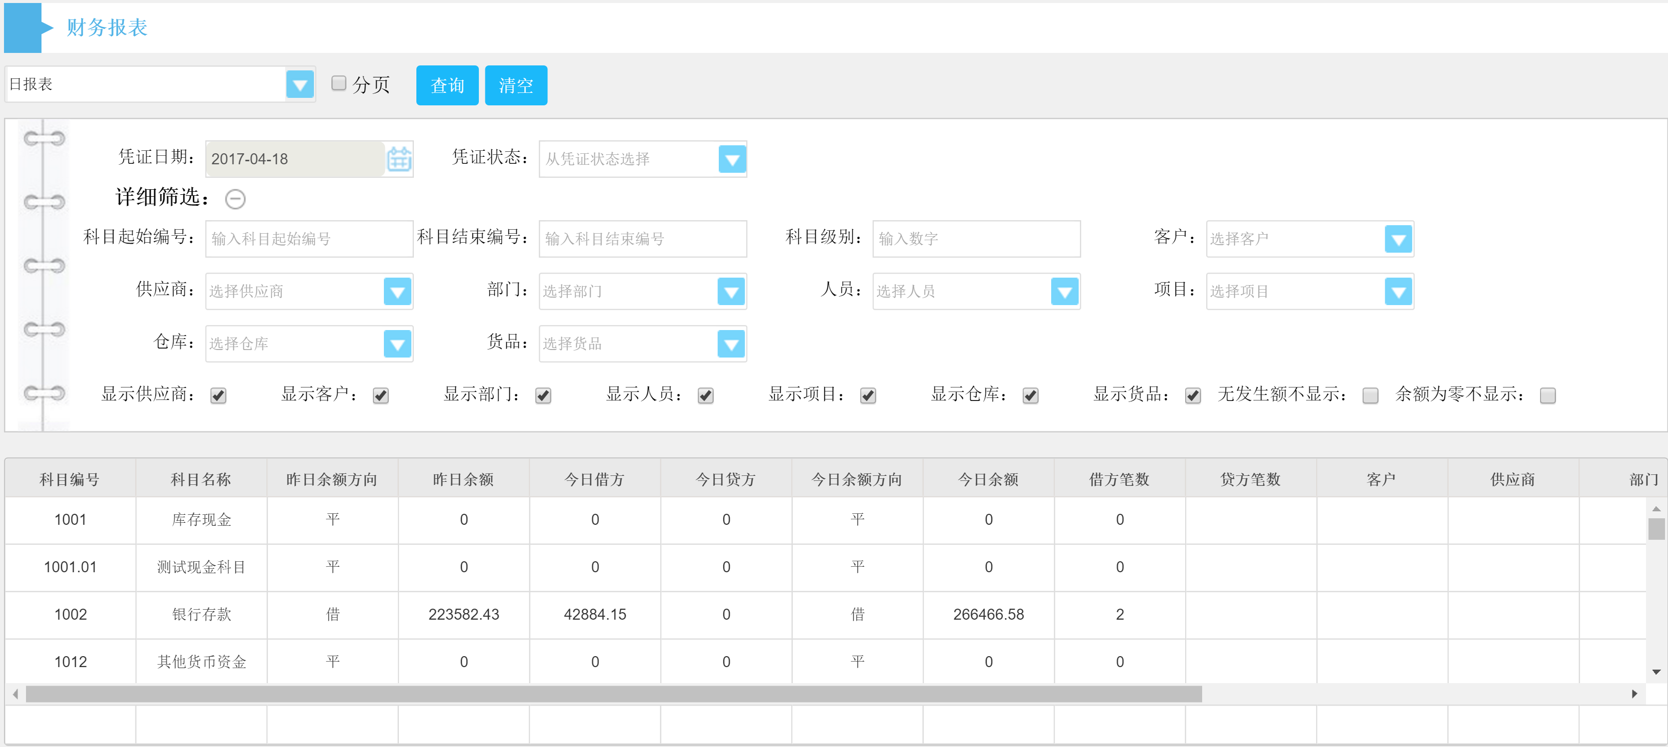

——数量金额总账

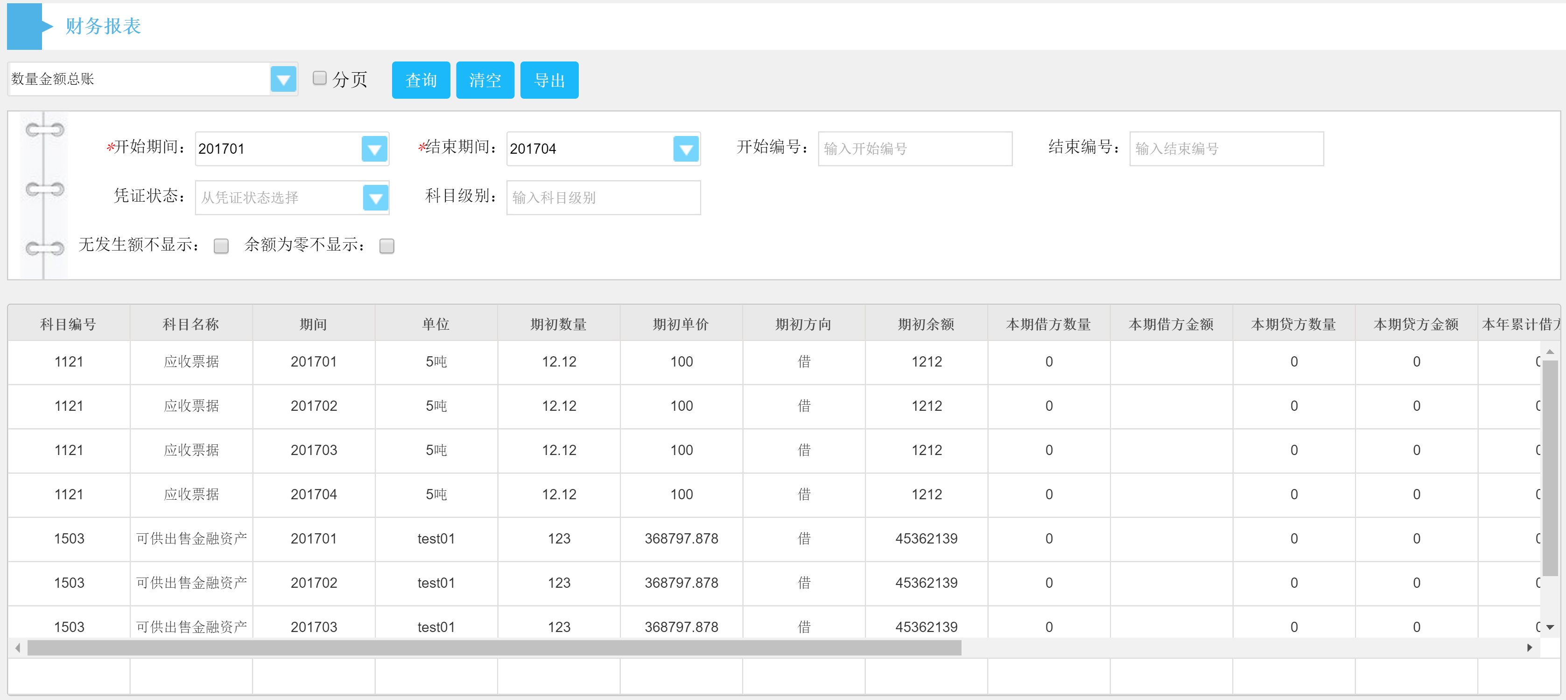

——总分类账

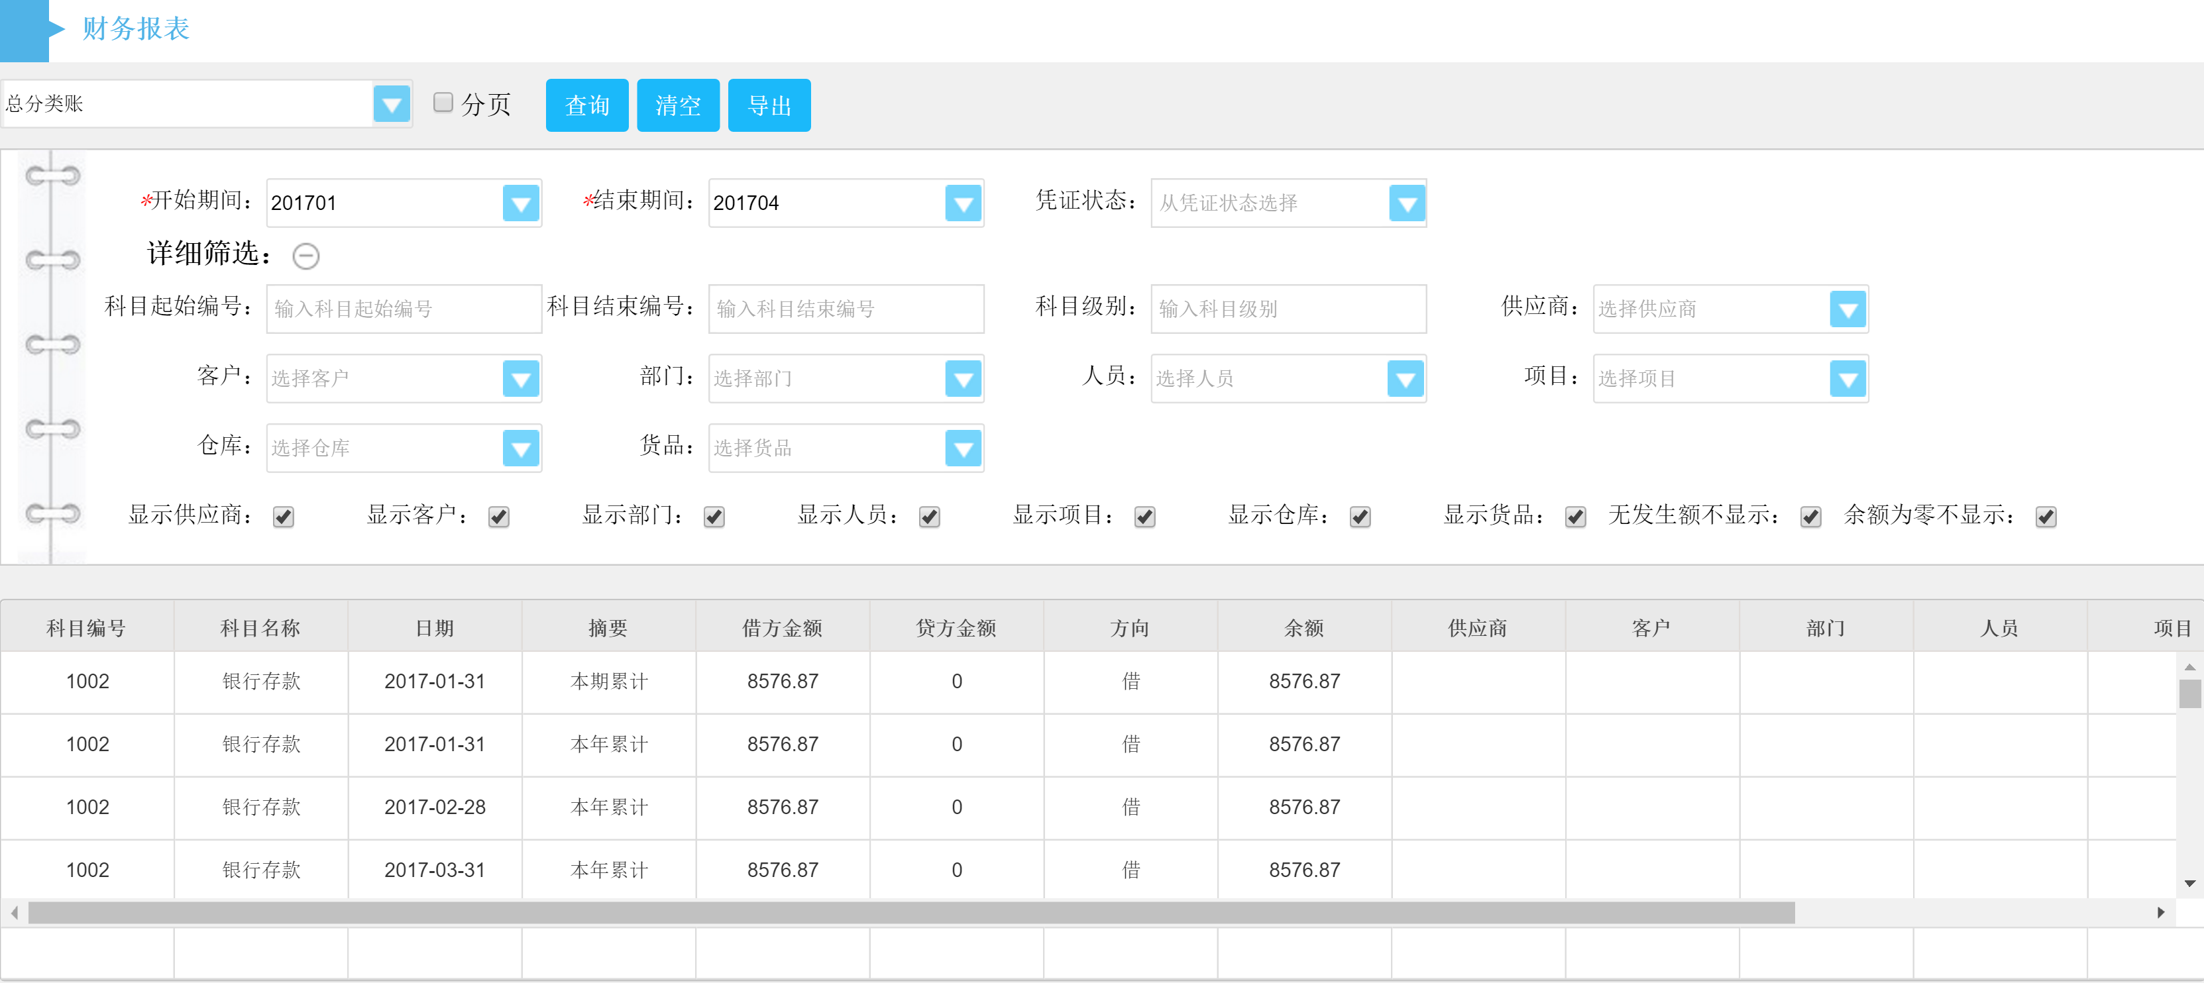

以上报表可根据各种不同的条件进行筛选，支持导出EXCEL表格。

**2、现金银行帐**

记录企业收付款单据，费用单据金额明细的功能页面。支持按银行账号、发生日期筛选，还可以通过EXCEL导出。界面如下图所示：

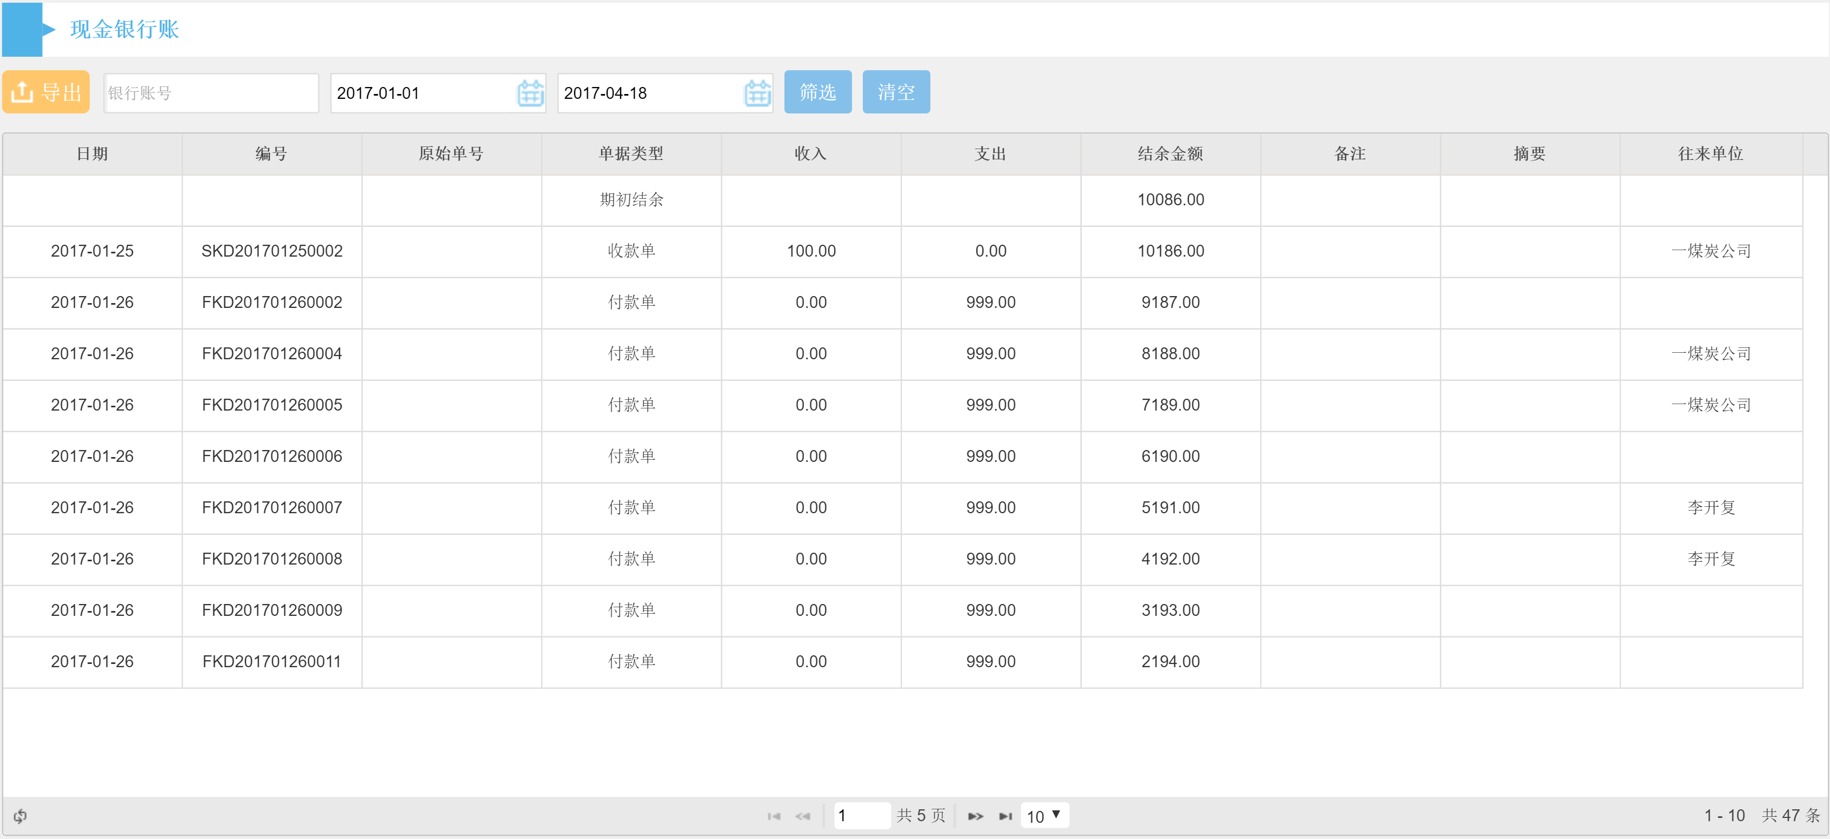

**3、利润表**

反应企业收支利润的汇总表格，支持下列操作：



主页面如下图所示：

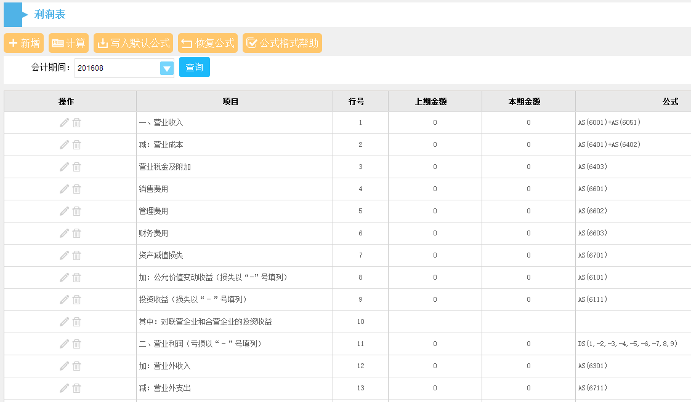

——新增项目可以填写名称、行号与该项目计算公式。





——利润计算后，可以对本期利润表所特定的公式进行计算

——写入默认公式为初始化系统默认计算公式；恢复公式为对已编辑公式恢复为系统默认公式

——公司格式帮助如下图所示：

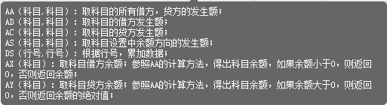

**4、货品库存**

功能用作企业货品库存、货品价格明细等查询。界面如下图所示：

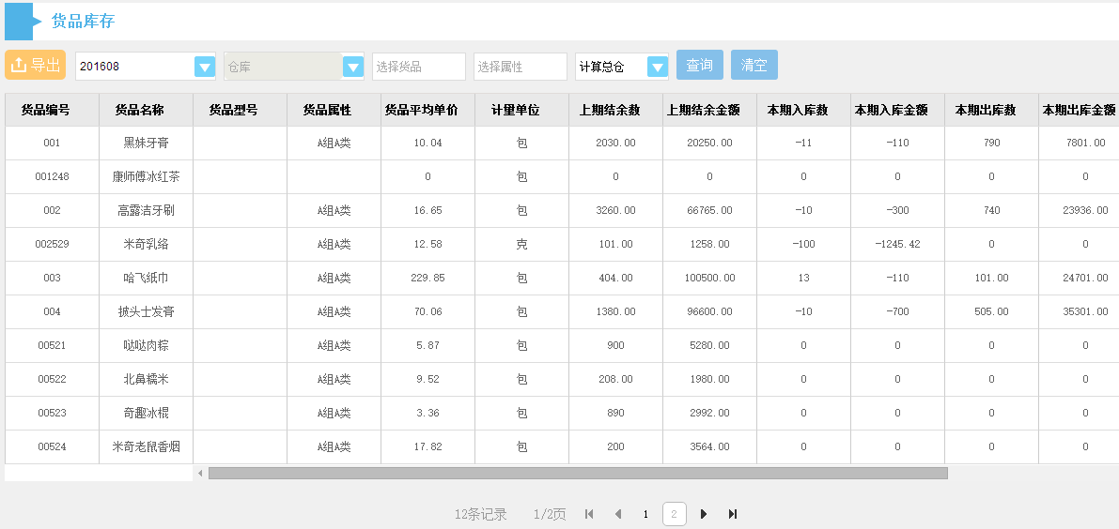

——货品库存查询支持EXCEL格式导出

——通过选择会计期间、仓库、货品名称、货品属性、计算分仓 / 总仓进行筛选。分仓为同类货品不同仓库；总仓为同类货品所有仓库。

——双击列表货品可以查询出入库明细，也可以在弹窗内设置条件进行筛选：

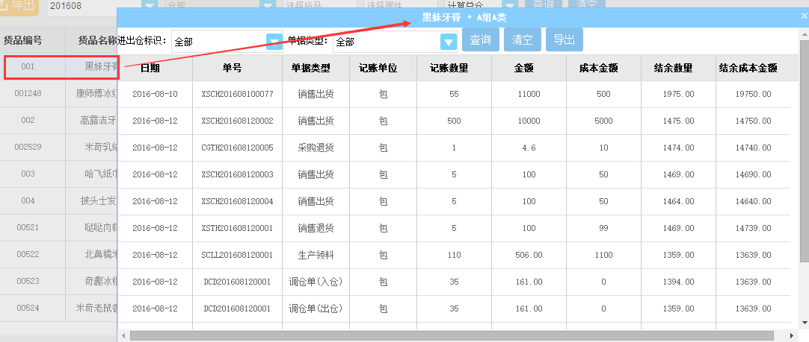

Tips：财务会计期间结账后，货品期末数据会自动变为次月的期初数据。

**5、费用统计**

功能用作查询企业费用单据明细汇总，页面如下图所示：

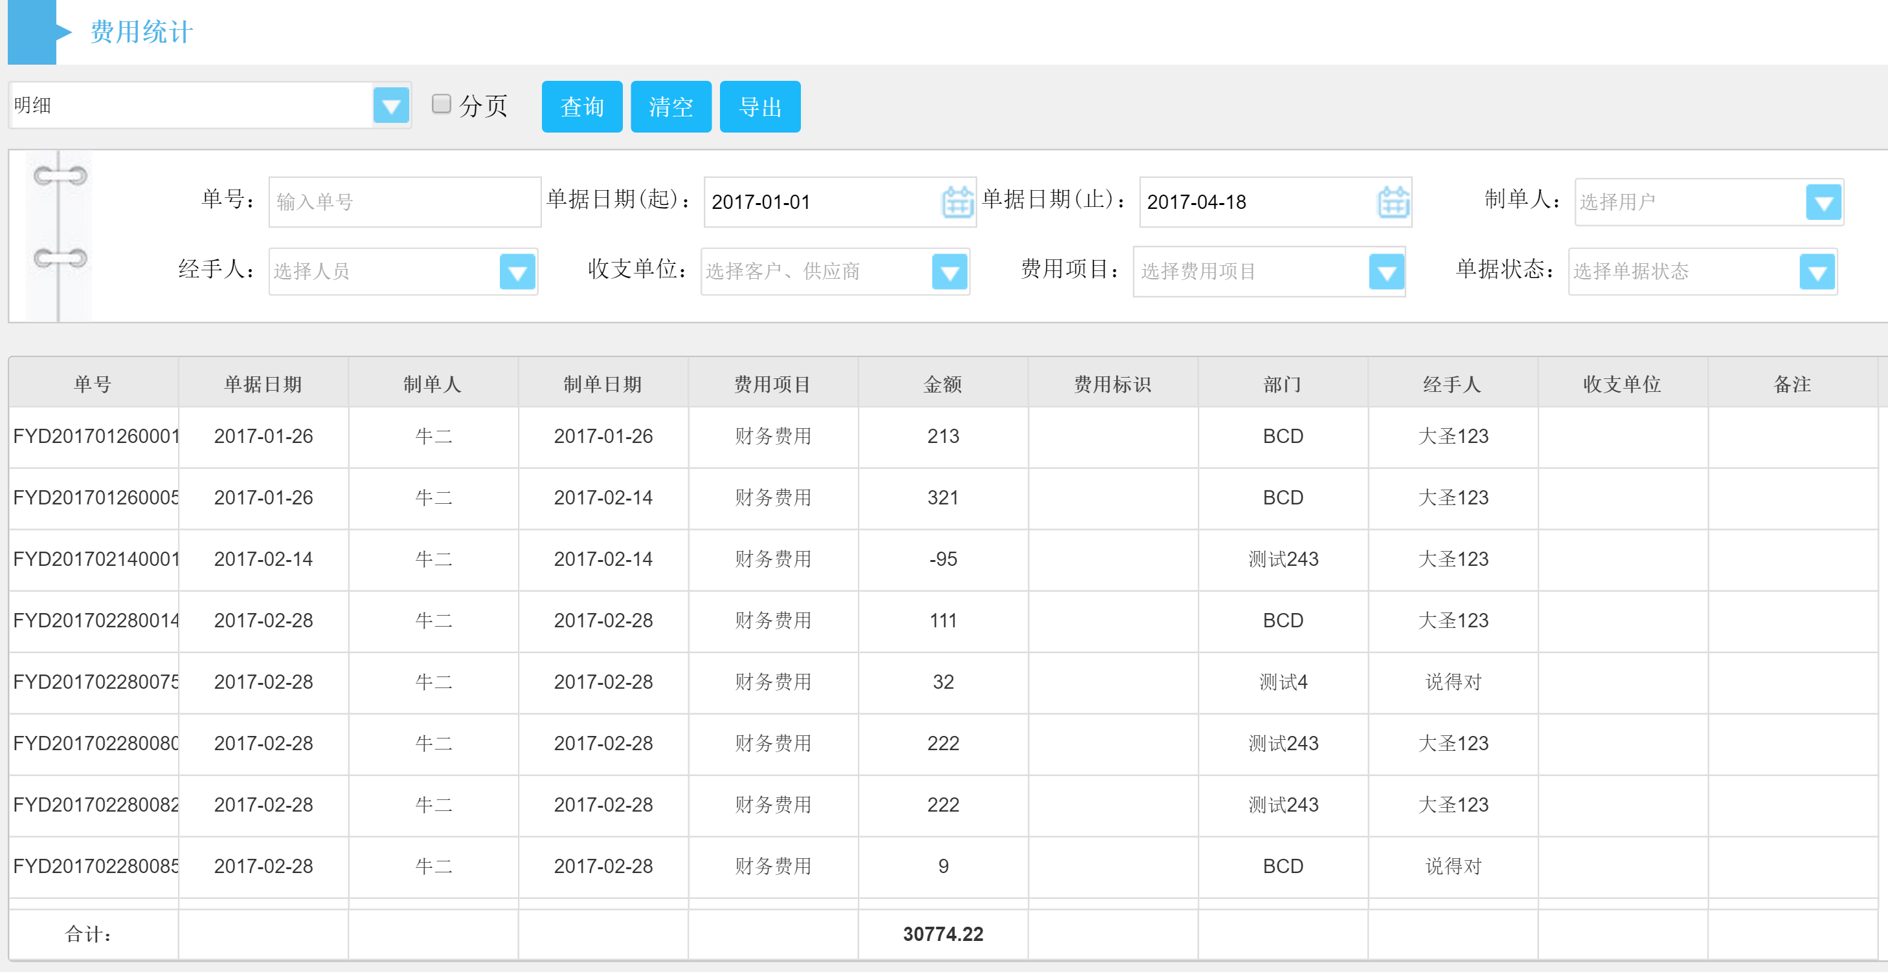

费用统计支持按部门、费用项目、经手人、收支单位、备注、单据日期汇总。支持以excel格式导出报表

**6、单据统计**

功能用于查询企业仓储应用记录单据报表汇总查询，界面如下图所示：

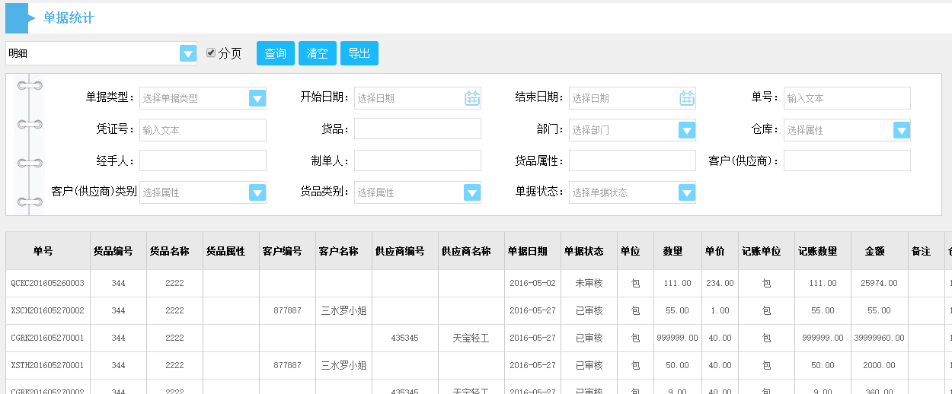

——单据统计支持导出功能，筛选表格类型可以按照多个条件进行查询报表，查询条件如下图所示：

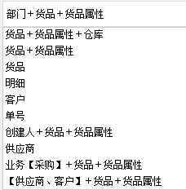

**7、库存报警**

该功能为企业货品库存汇总，通过超高、超低库存分析而生成报表。界面如图所示：

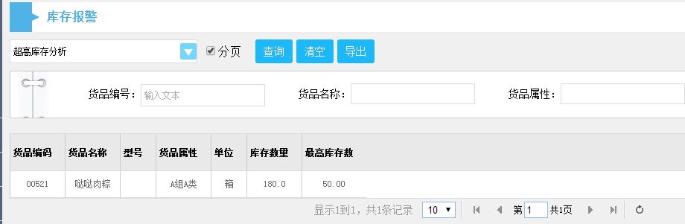

**8、销售分析**

该功能为企业仓储应用的销售订单与销售出库单进行汇总分析。支持以EXCEL表格导出。界面如下图所示：

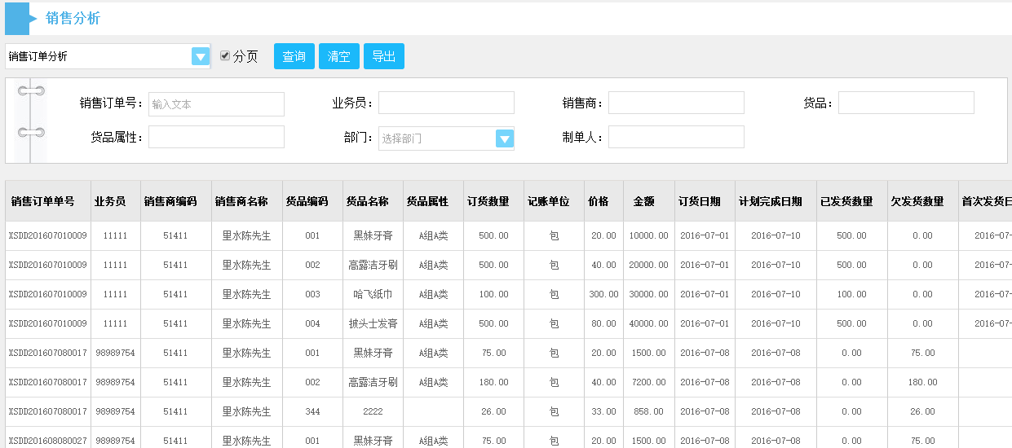

**9、采购分析**

该功能为企业仓储应用的采购订单与采购入库单进行汇总分析。支持以EXCEL表格导出。界面如下图所示：

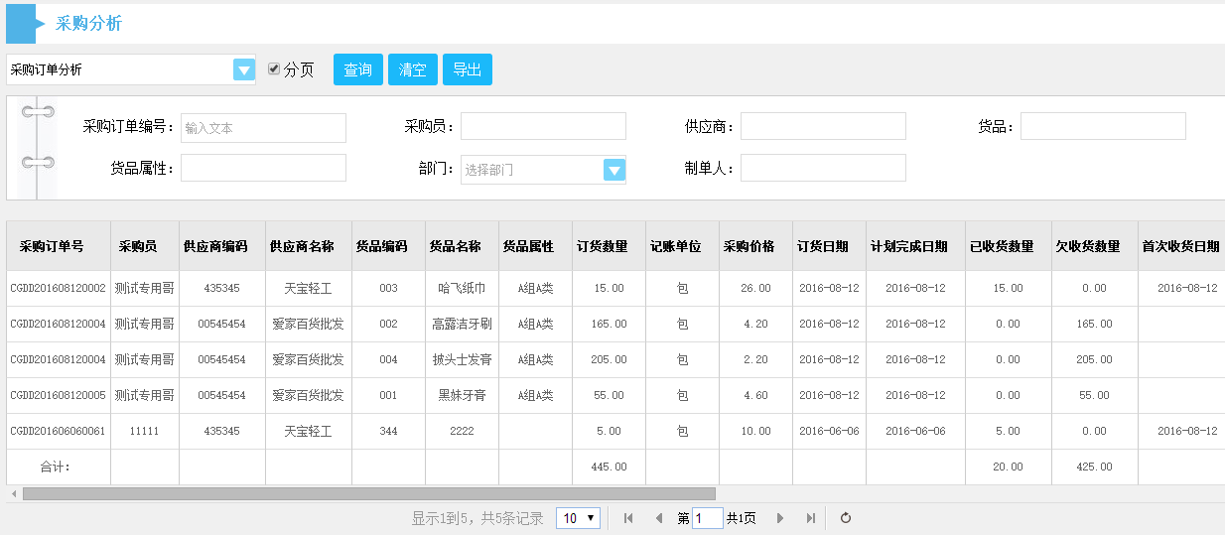

**10、应付分析**

该功能为企业在供应商采购所开具采购单据数据进行汇总分析。通过采购入库+采购退货单、供应商与其明细进行分析。支持EXCEL格式导出，界面如下图所示：

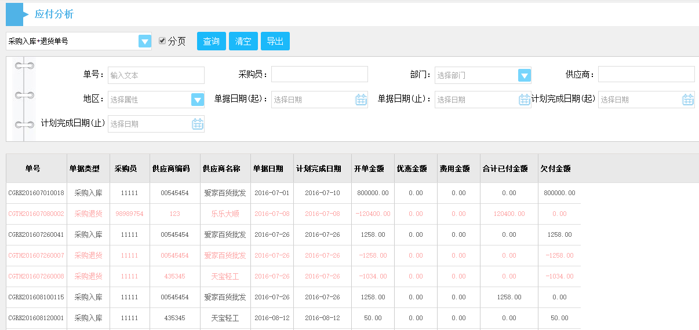

Tips：列表内红色字体显示为采购退货单据

**11、应收分析**

该功能为企业的货品销售单据数据进行汇总分析。通过销售出货+销售退货、客户及其明细进行分析。支持EXCEL格式导出，界面如下图所示：

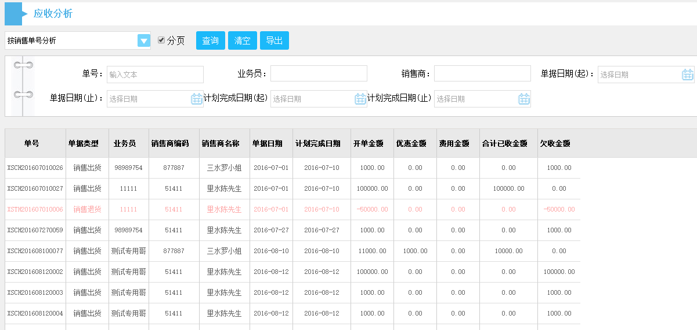

Tips：列表内红色字体显示为销售退货单据

**12、付款统计**

该功能为记录企业已审核的付款单据以及其勾对金额进行统计。可按照实际收支金额测试、资金计划测试和明细分析显示报表，支持EXCEL格式导出。功能如下图所示：

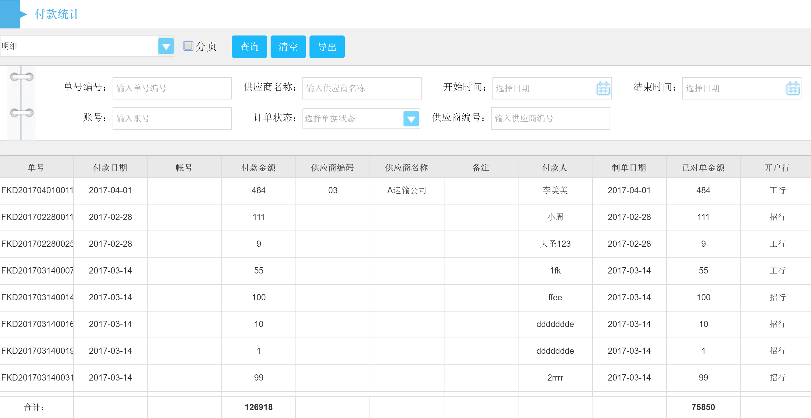

**13、收款统计**

该功能为记录企业已审核的收款单据以及其勾对金额进行统计。可按照收款人统计与收款明细显示报表，支持EXCEL表格导出。功能如下图所示：

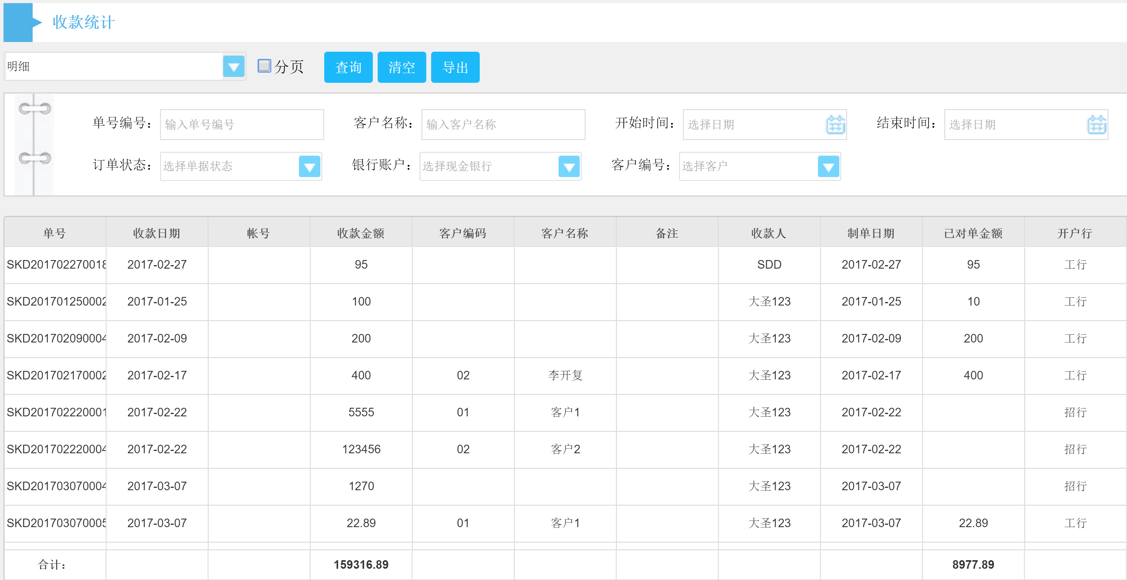

**14、明细分类账**

记录企业明细分类账的功能页，页面如下图所示：

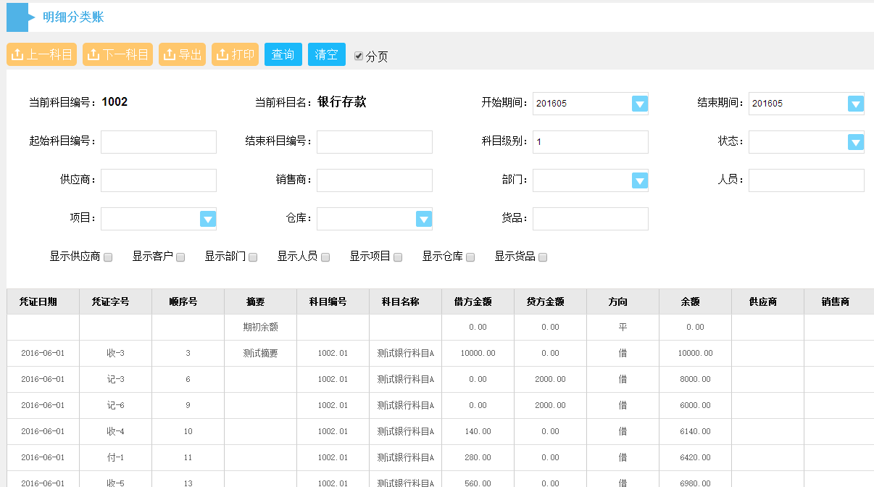

——通过点击上一科目、下一科目显示该科目的明细分类账。通过起始科目、结束科目等筛选条件精确搜索

——支持EXCEL表格导出，支持打印列表明细

**15、资产负债表**

记录企业资产负债明细的汇总表格。页面如下图所示：

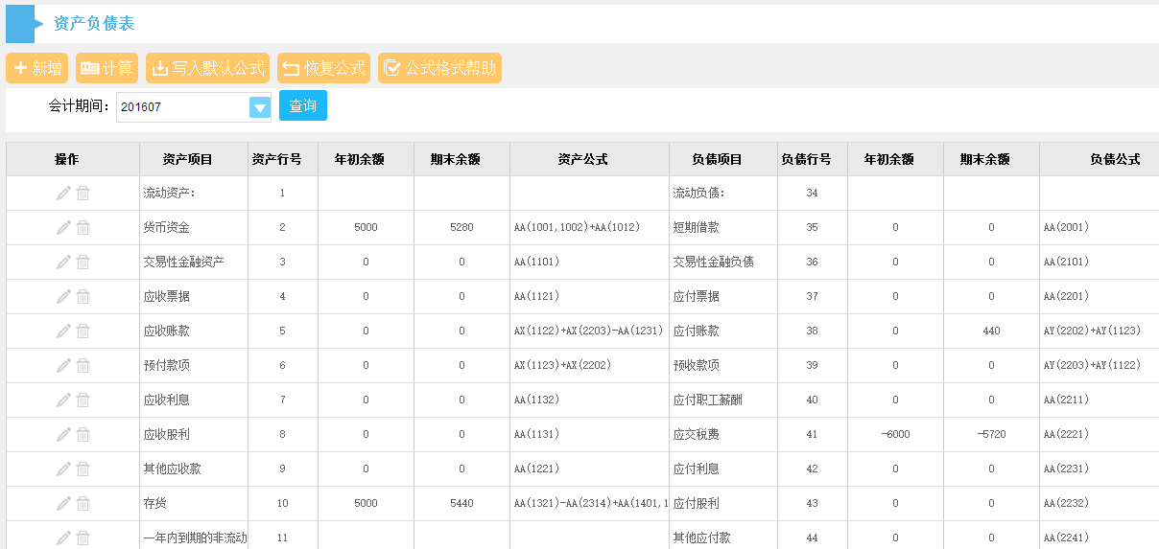

——点击新增可在该会计期间新增资产负债项目

——计算功能为本次资产负债表进行汇总计算

——可通过写入默认公式对该会计周期的资产负债表内所有公式重置；也可以使用恢复公式对已编辑的项目公式进行重置

——公式相关帮助如下图所示：

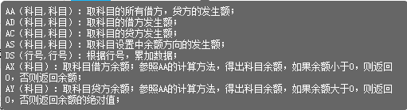

**16、多栏明细账**

用于记录企业财务多栏明细账数据明细的功能页面。如下图所示：

——通过界面选择始止会计期间、指定多栏目明细、选择单据状态即可查询。支持EXCEL表格导出

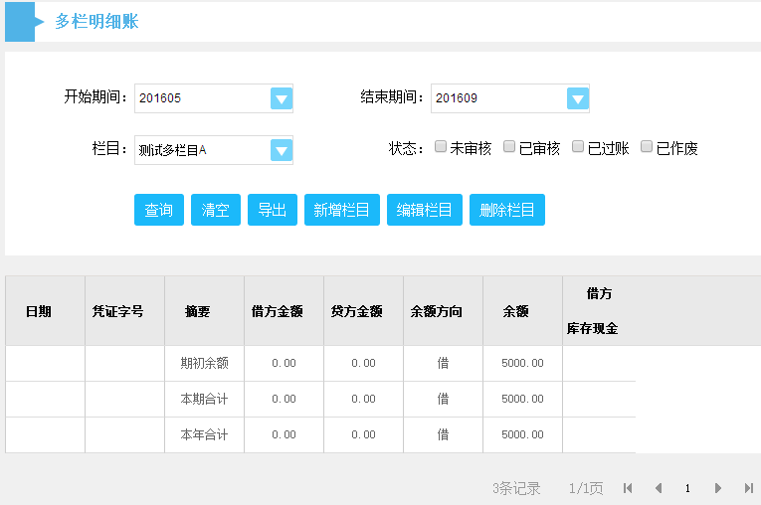

——新增栏目：编辑会计科目，多栏账名称选择“自动编排”即可。如有辅助核算，则需要选择项目类别

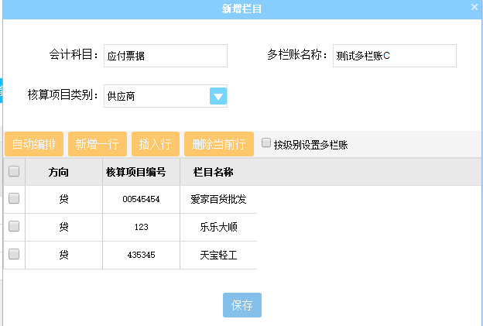

**17、固定资产报表**

记录企业固定资产卡片明细报表的功能页，支持EXCEL表格方式导出，可通过固定资产类型、编号、名称及其状态进行筛选。页面如下图所示：

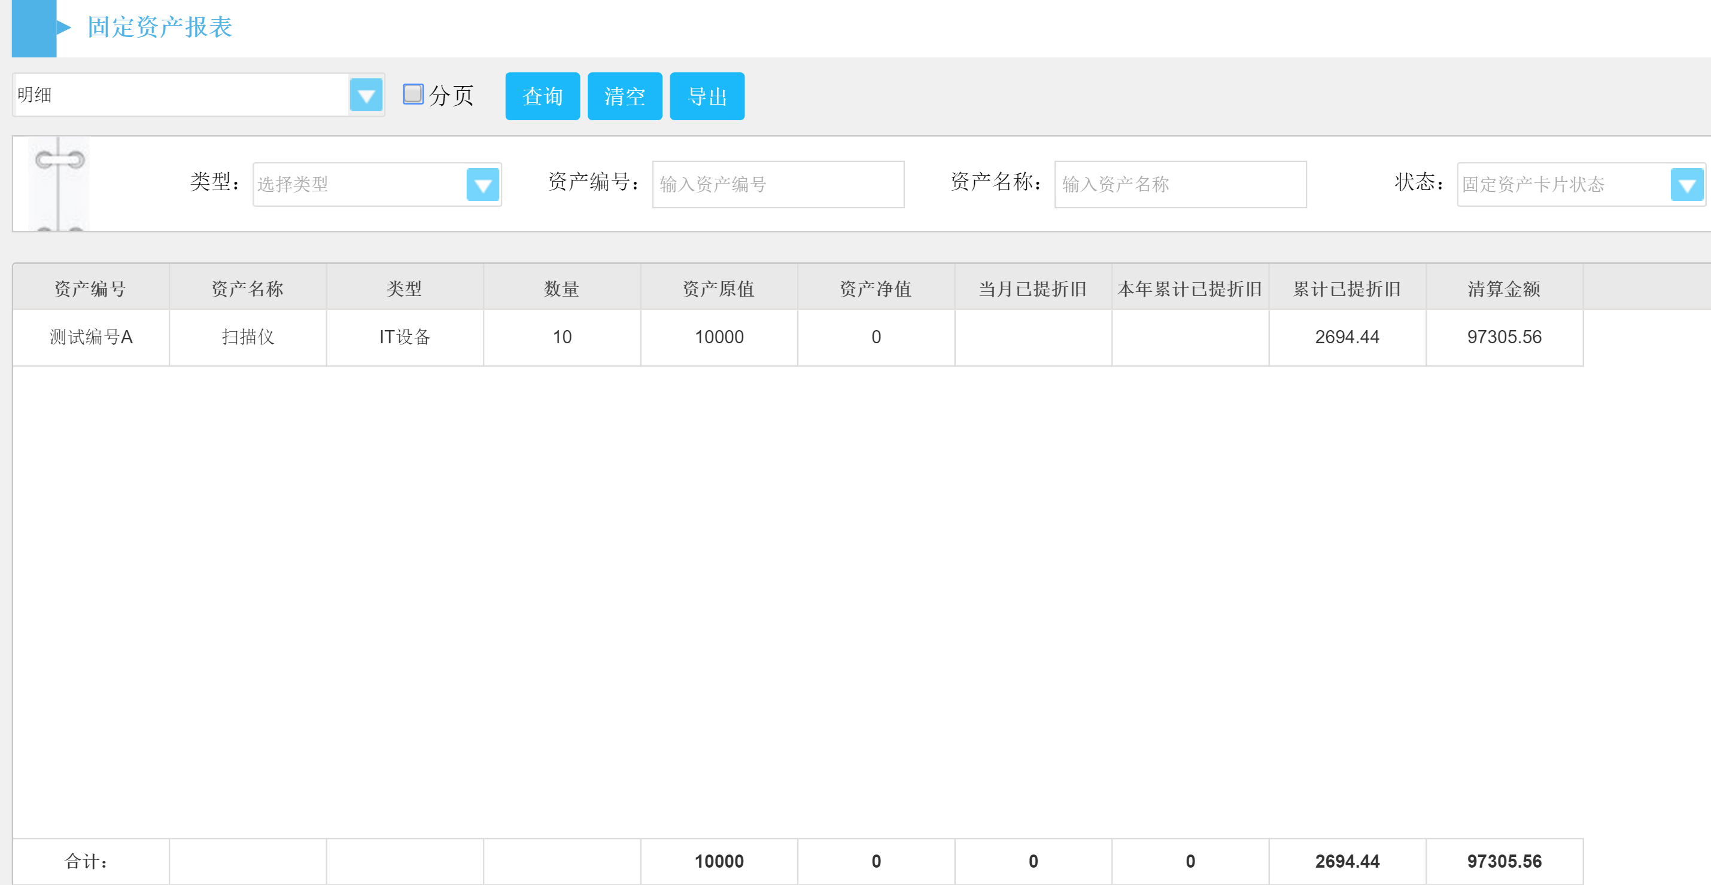

**18、数量金额明细账**

记录并汇总企业的数量金额明细账。支持打印报表和EXCEL表格方式导出。可通过选择上一科目、下一科目查看明细；支持设定科目等级、起始结束编码、科目名称、开始和结束的会计期间、状态进行条件筛选。功能页面如下图所示：

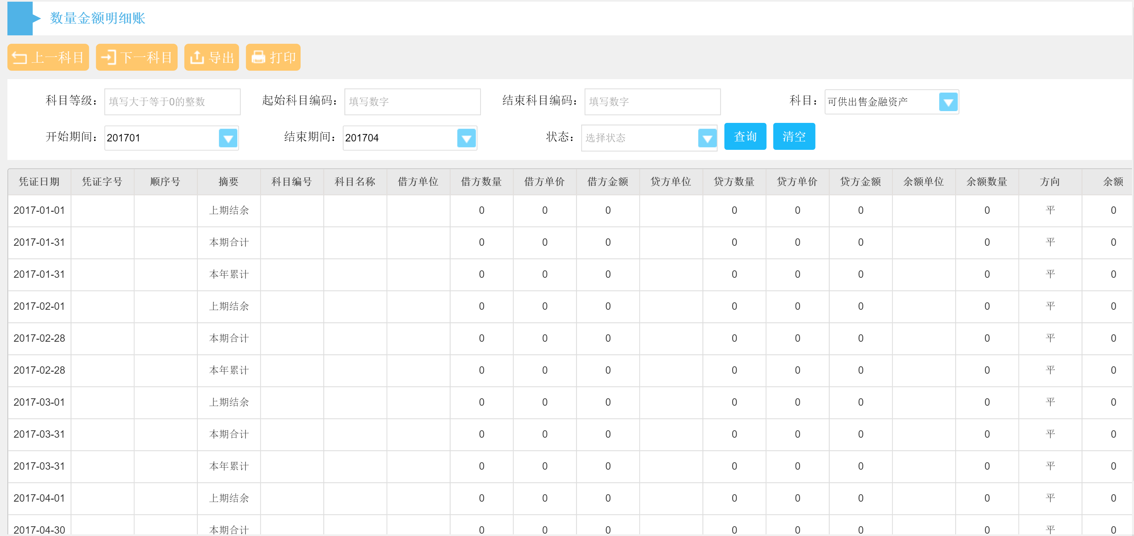

**19、返利分析**

记录企业所开具的销售与采购返利单进行明细汇总分析。页面如下图所示：

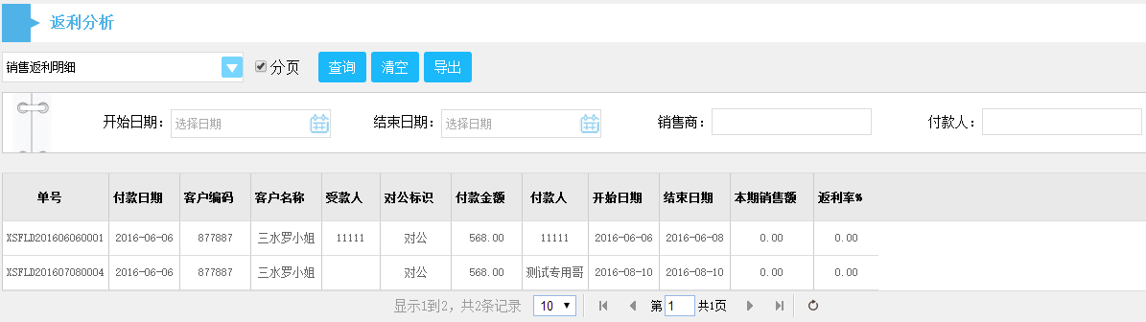

**20、****同行报价分析**

记录同行企业对指定货品报价趋势进行汇总分析。支持查看附件与查看价格曲线图。页面如下图所示：

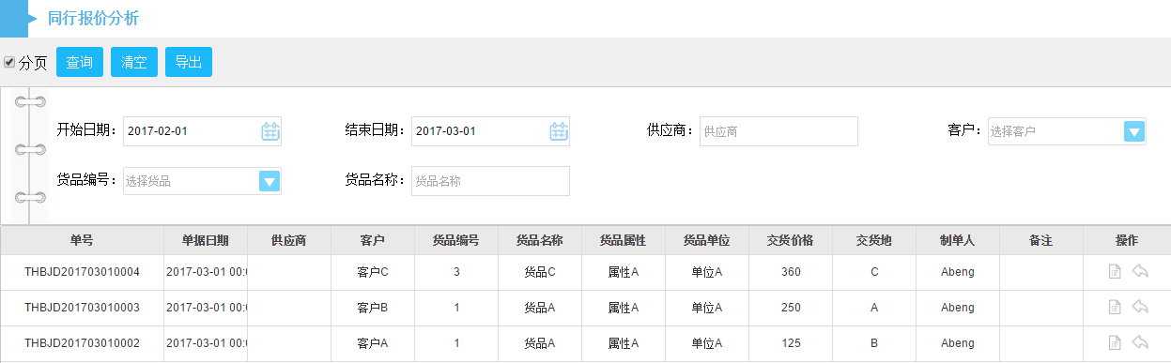

报价价格趋势图如下：

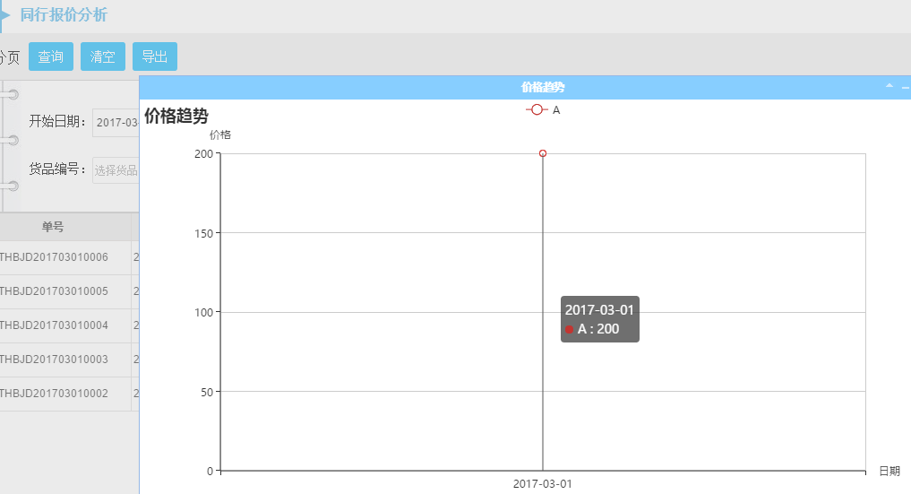

**21、****运输路线分析**

查询企业不同货品在不同运输路线进行成本汇总分析。页面如下图所示：

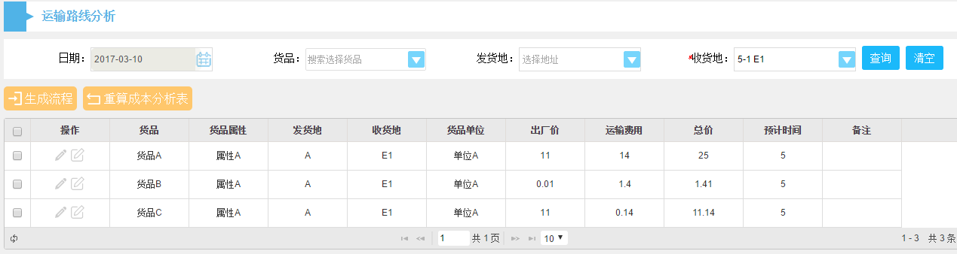

编辑页面：可查看某货品对应的运输路线明细

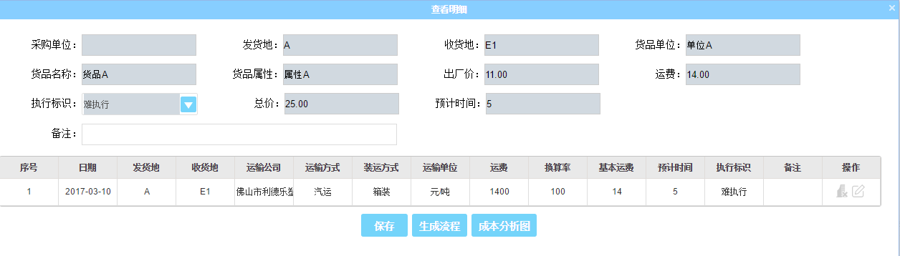

其中列表内的明细点击后可编辑其预计时间、执行表示、查看其它运输公司报价、生成流程计划。

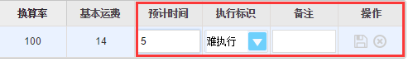

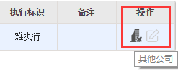

成本分析图：

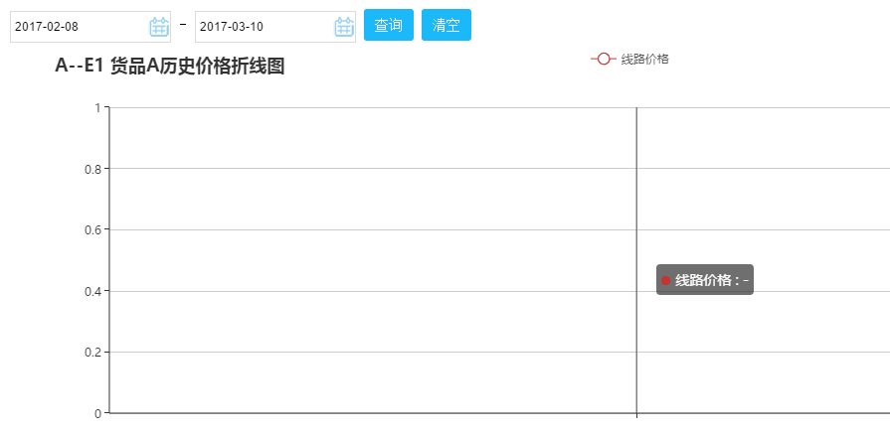

**22、****收发货对比分析**

记录企业收发货单明细汇总分析。按照日期、单号、收发货地等数据筛选，支持数据EXCEL表格导出功能。主页面如下图所示：

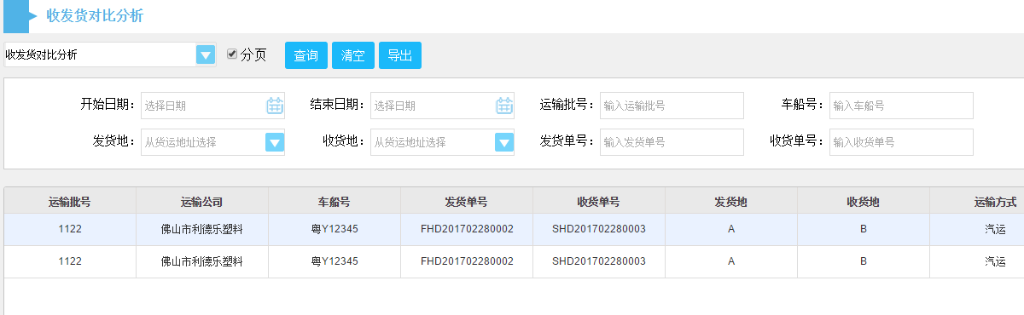

**23、****运输费用报价分析**

记录手机报价端运输费用报价明细汇总。可通过日期、供应商、收发货地等数据筛选结果。支持数据EXCEL表格导出功能。其主界面如下图所示：

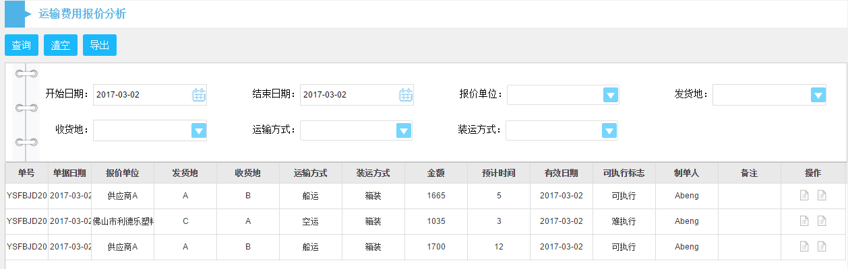

点击列表任意数据右侧的价格趋势按钮可浏览该记录报价趋势

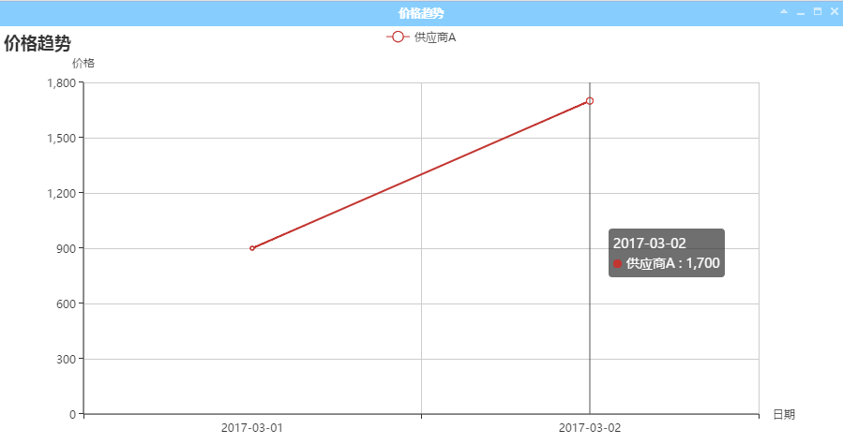

**24、****货品采购价格汇总**

记录手机端货品报价记录明细汇总。可通过日期、货品名称、供应商、发货地等条件进行筛选。并支持EXCEL表格导出。主界面如下图所示：

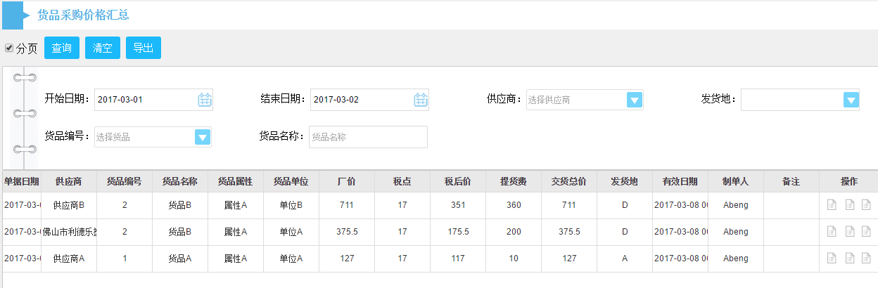

点击列表任意数据行内的价格趋势可可浏览该记录报价趋势

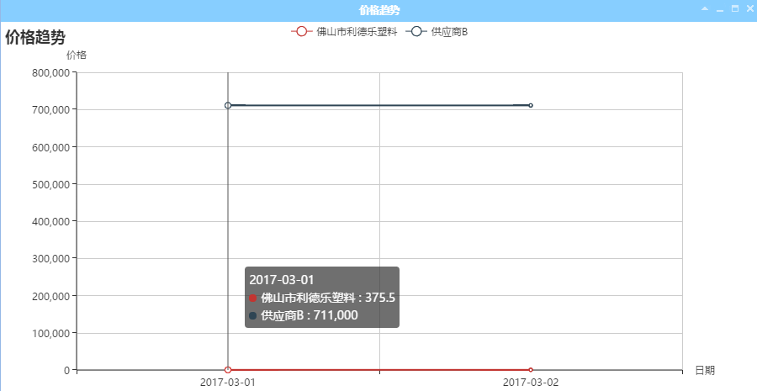

~~同时也支持浏览附件~~

**25、****成本分析**

成本分析可对企业运输报价系统所生成的运输路线报价记录走势分析与同行报价汇总分析。主界面如下图所示：

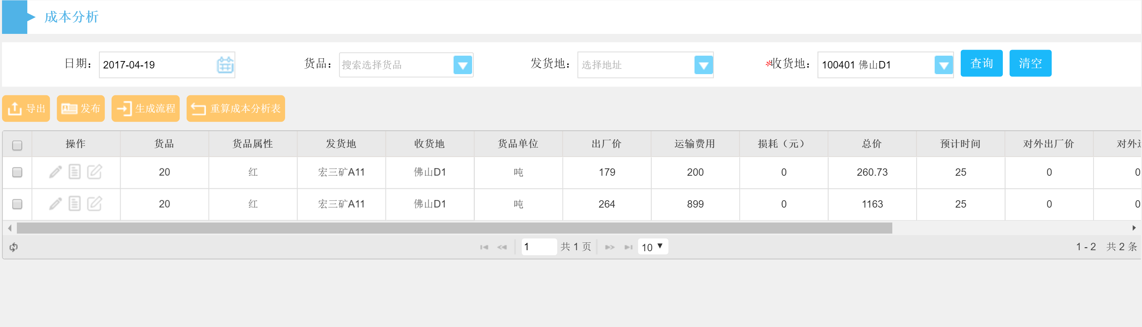

——成本分析需要按照运输费用报价的发布日期、货品、发货地和收货地进行查询。系统会根据当天已在移动端报价系统（APP）的运输费用报价记录显示数据。同时支持数据导出（EXCEL格式）功能

——发布成本分析记录

勾选指定的报价记录后，点击发布即可。已发布的信息才能在移动端的运输报价系统查看

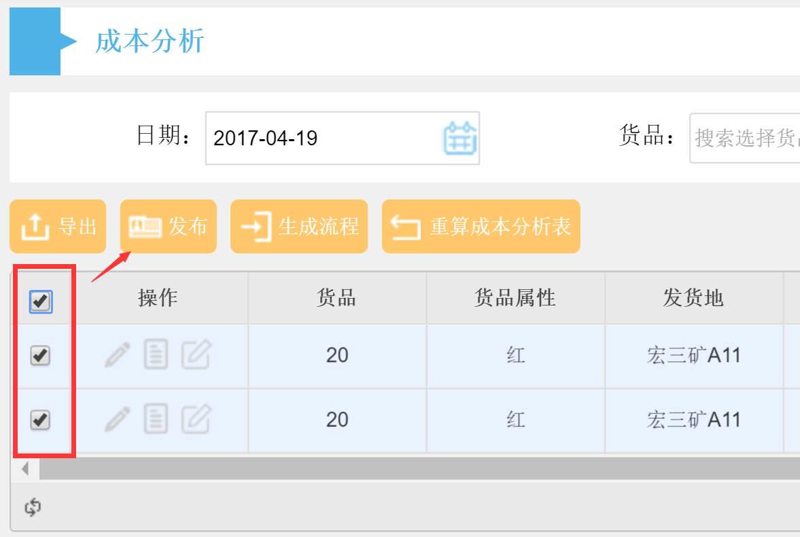

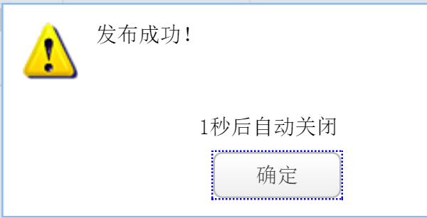

——成本分析数据生成计划流程

当企业需要将成本分析的数据实现是否可行时，可以对该成本分析数据生成流程实行。只需勾选对应的数据，点击，在系统弹窗输入运输数据，最后点击确认即可新建计划。

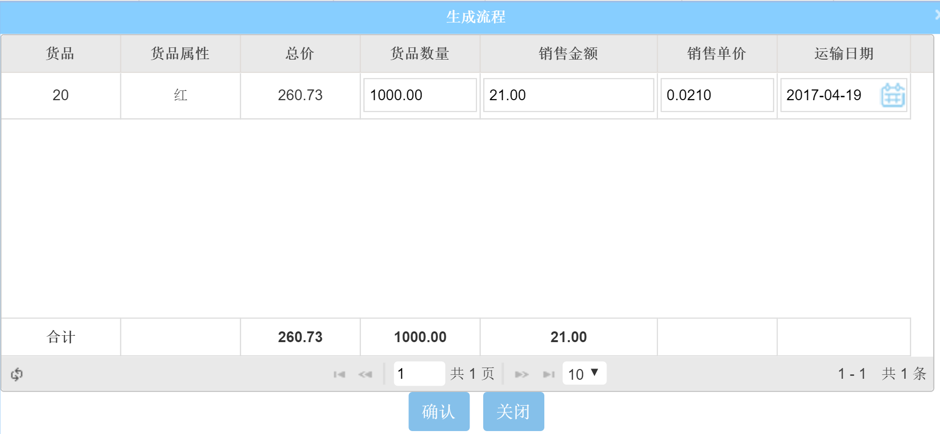

已新建的运输计划：

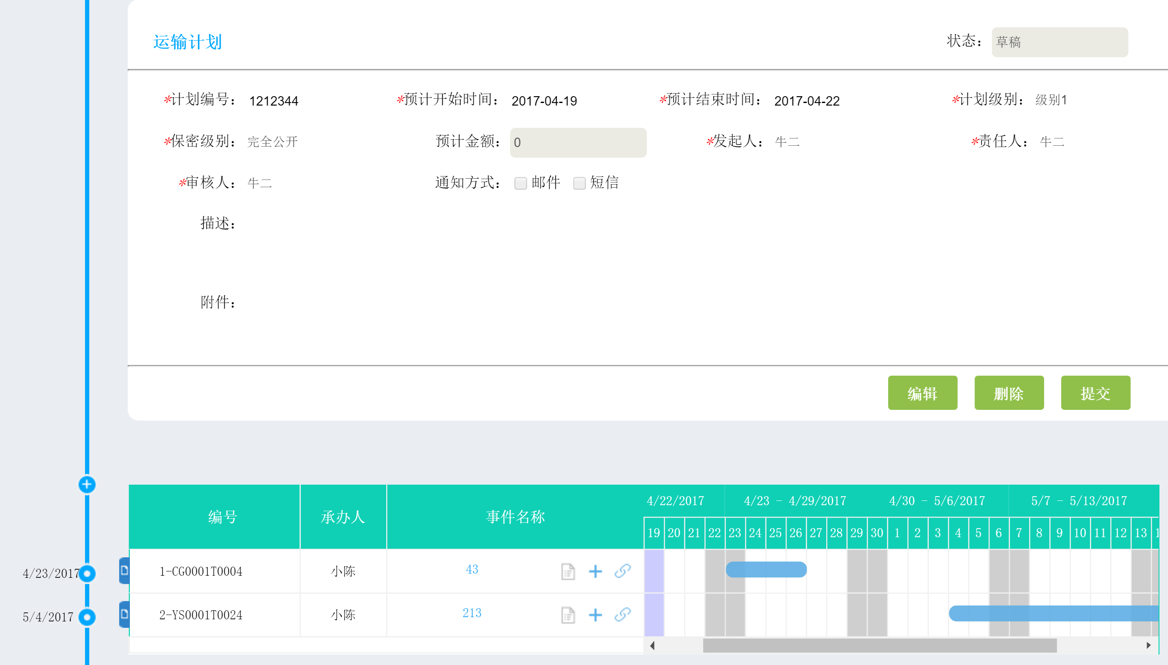

——重算成本分析表

运输费报价系统的报价数据是有时效性的，当同样的数据再次发布时会覆盖旧数据。这是PC端需要点击重算成本分析表进行数据刷新。

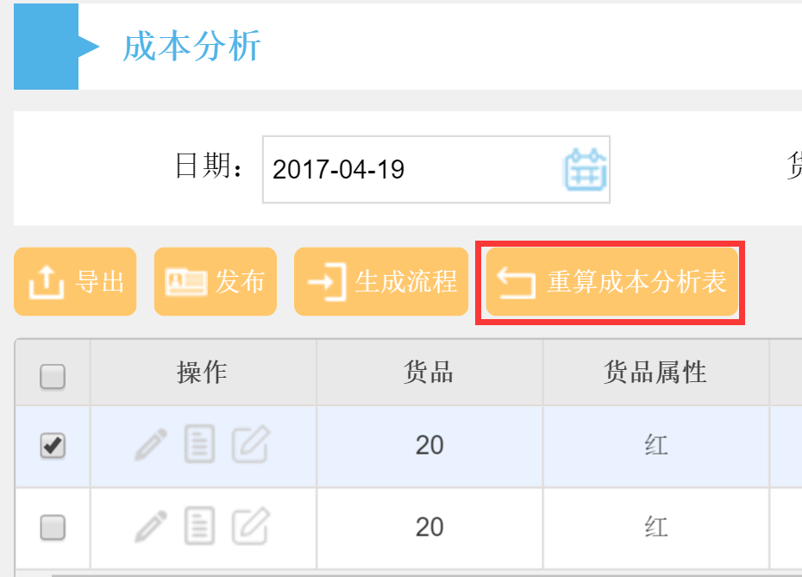

——成本分析明细页面

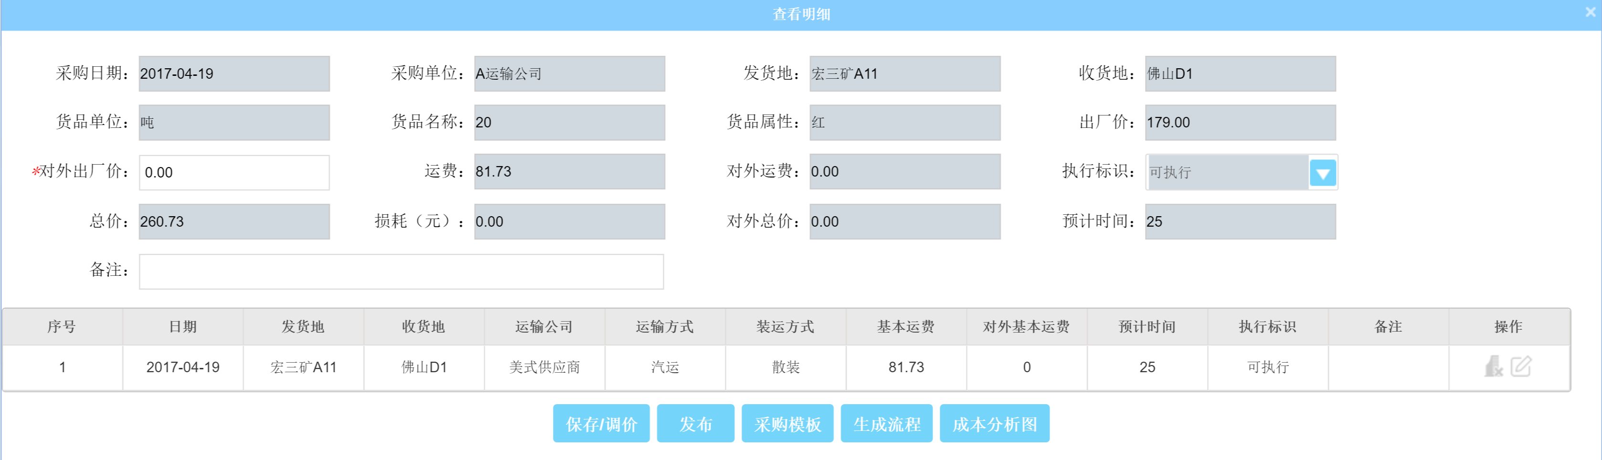

成本分析明细页面可对其修改对外出厂价格、对外基本运费、预计时间、备注等信息

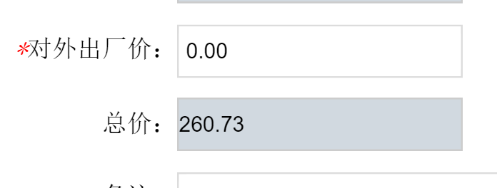

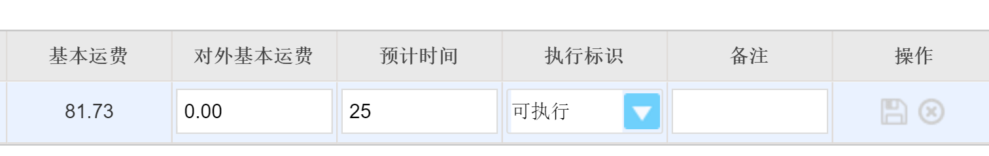

点击明细页内列表数据，下方会显示其运输费用栏目明细

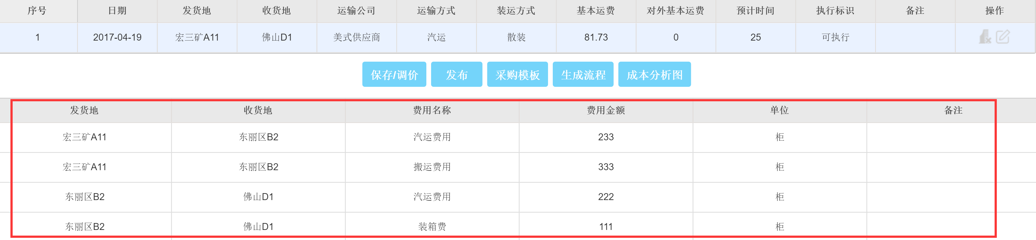

明细页面的列表内还包含同行报价信息，点击操作栏该按钮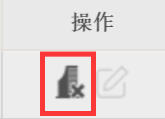即可。进入页面选择其中之一后点击选择即可切换其报价信息

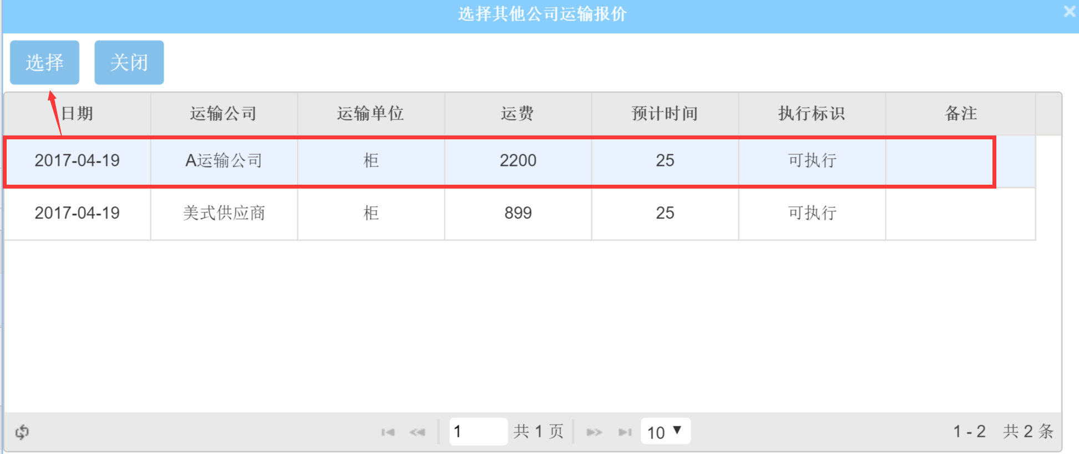

——设置路径模板按钮：该按钮用于设置计划流程内的运输模板，如在计划模板内已设置模板，则会默认使用其计划模板；如没有默认模板，则在其界面内新增该计划模板

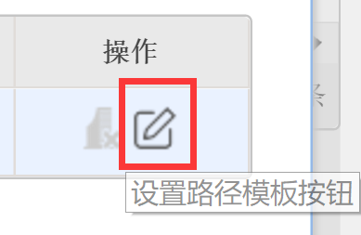

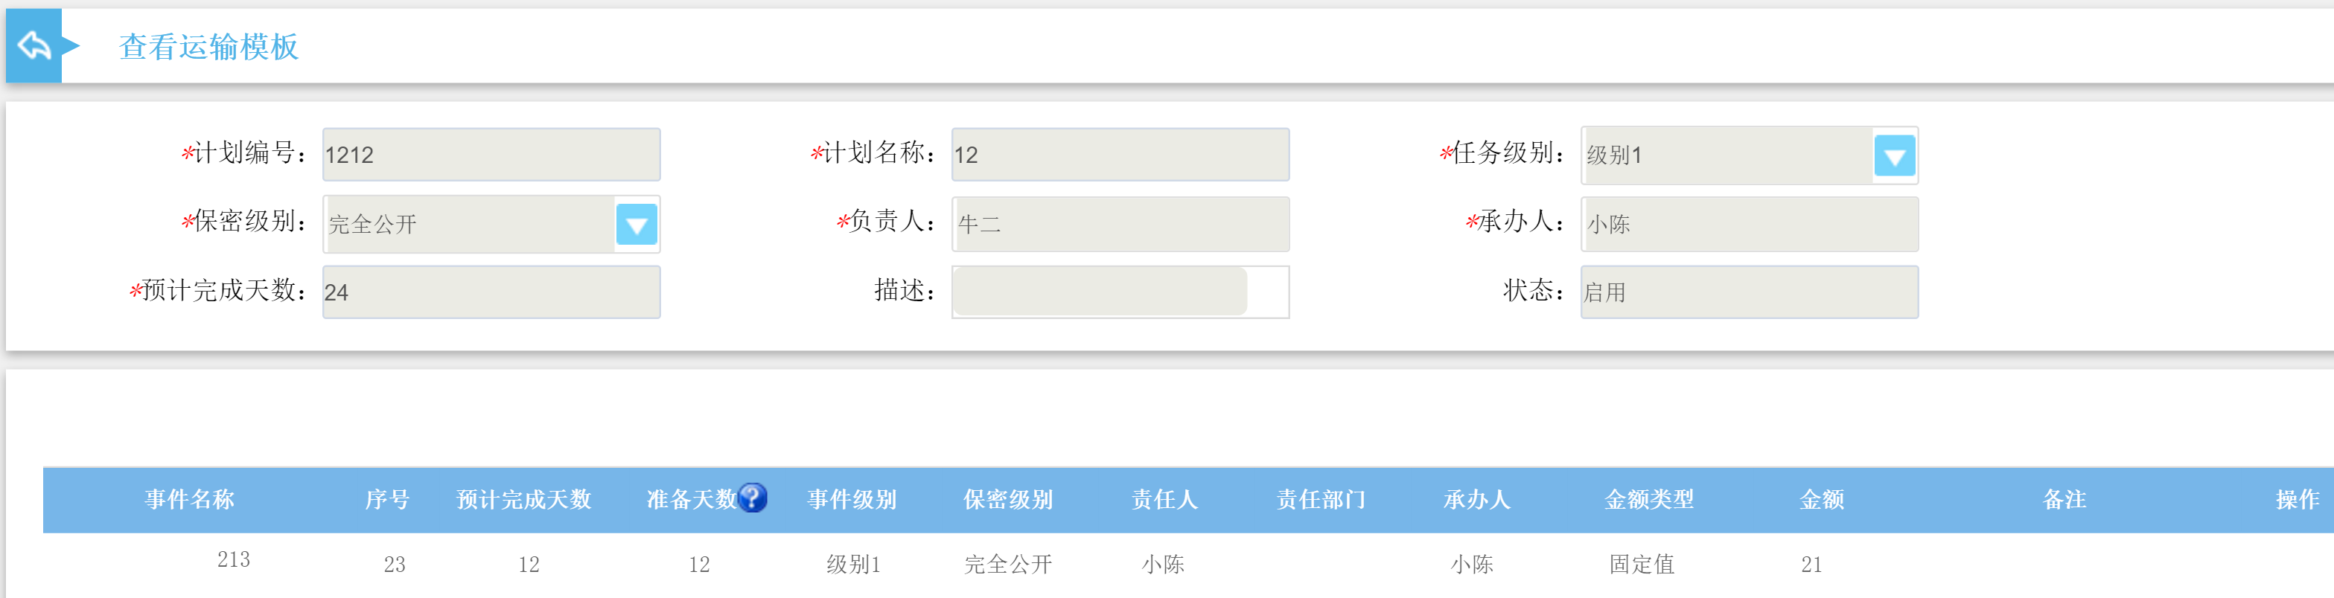

——采购模板与销售模板

用于设置计划流程内的采购模板与销售模板，如在计划模板内已设置，则会默认使用其计划模板；如没有默认模板，则在其界面内新增该模板

采购模板明细页面

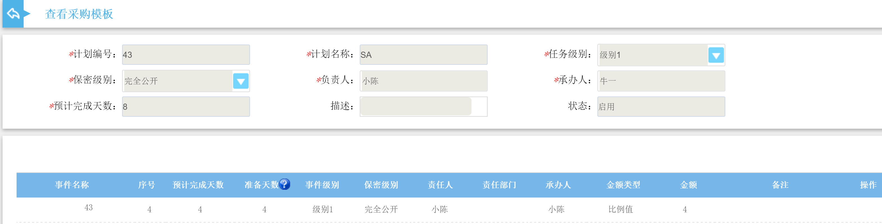

销售模板明细页面（没有默认模板，需要新增）



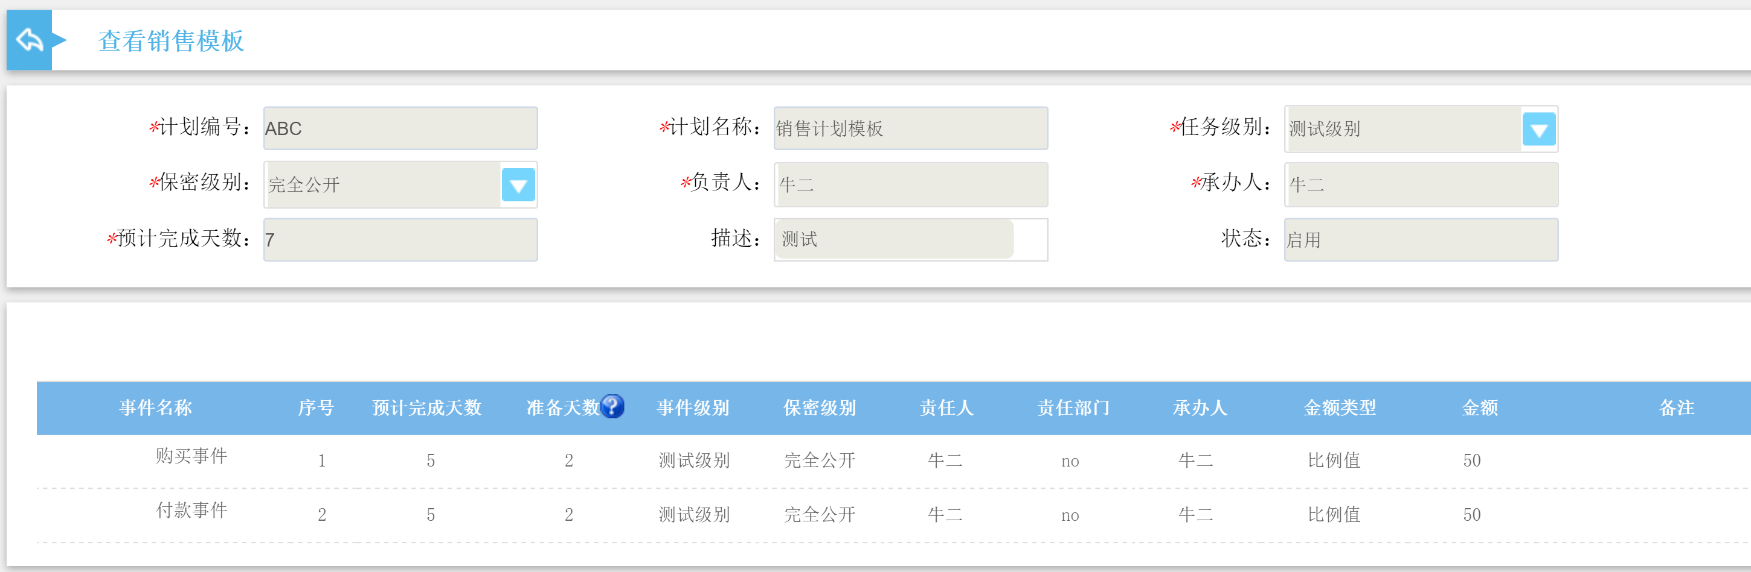

注：当销售模板和采购模板都生成成功以后，计划流程才可以生成